武汉市超低能耗建筑技术导则

Technical guidelines for Ultra-low Energy Consumption buildings in Wuhan

（征求意见稿）

武汉市自然资源和城乡建设局
2026年7月

目 次
目 次 I
前 言 III
1 范围 1
2 规范性引用文件 1
3 术语和定义 1
4 基本规定 2
4.1 基本技术要求 2
4.2 室内环境指标 3
4.3 建筑能耗及气密性指标 4
5 设计措施 5
5.1 气候响应设计 5
5.2 围护结构热工设计 7
5.3 供暖通风与空调设计 12
5.4 给排水设计 14
5.5 电气设计 15
6 施工管理 17
6.1 一般规定 17
6.2 施工技术要求 17
6.3 验收要求 18
7 运行管理 19
7.1 一般规定 19
7.2 运行技术要求 19
附 录 A （规范性） 建筑能耗计算方法 21
A.1 一般规定 21
A.2 计算方法 22
附 录 B （规范性） 建筑气密性测试方法 24
B.1 一般规定 24
B.2 压差法 25
B.3 示踪气体法 25

附 录 C （规范性） 部品材料技术要求 27
C.1 保温材料 27
C.2 高性能门窗 27
C.3 气密性材料 29
附 录 D （规范性） 公共建筑围护结构建筑节能基本构造主要类型 31
一、屋面 31
二、墙体 32
三、外门窗 36

前 言
为深入贯彻党中央、国务院关于“碳达峰、碳中和”决策部署，进一步提升我市建筑能效水平，推动建筑行业绿色低碳发展，结合武汉市气候特点和技术发展水平，编制组在广泛调查研究、参考国内外先进标准及技术经验的基础上，制定本导则。
本导则的主要内容包括：1.范围；2.规范性引用文件；3.术语和定义；4.基本规定；5.设计措施；6.施工管理；7.运行管理计。
本导则由武汉市自然资源和城乡建设局负责管理，武汉市绿色建筑发展促进中心负责技术内容解释。执行过程中如有意见或建议，请寄送至武汉市绿色建筑发展促进中心（地址：武汉市江岸区老蔡家田特5号；邮编：430015）。

主编单位：武汉市绿色建筑发展促进中心
中信建筑设计研究总院有限公司

主要起草人员：XXX

武汉市超低能耗建筑技术导则
- 范围
本文件规定了超低能耗建筑的基本规定、设计措施、施工管理、运行管理等。
本文件适用于武汉市新建、改建和扩建的超低能耗建筑开展设计、施工和运行。
- 规范性引用文件
下列文件中的内容通过文中的规范性引用而构成本文件必不可少的条款。其中，注日期的引用文件，仅该日期对应的版本适用于本文件；不注日期的引用文件，其最新版本（包括所有的修改单）适用于本文件。
GB 50015 建筑给水排水设计标准
GB 50176 民用建筑热工设计规范
GB 50189 公共建筑节能设计标准
GB 50555 民用建筑节水设计标准
GB 50736 民用建筑供暖通风与空气调节设计规范
GB 55015 建筑节能与可再生能源利用通用规范
GB 55016 建筑环境通用规范
GB 55020 建筑给水排水与节水通用规范
GB/T 50378 绿色建筑评价标准
GB/T 51350 近零能耗建筑技术标准
JGJ/T 449 民用建筑绿色性能计算标准
DB42/T 559 低能耗居住建筑节能设计标准
DB42/T 1319 湖北省绿色建筑设计与工程验收标准
DB42/T 1757 湖北省被动式超低能耗居住建筑节能设计规范
T/CECS704 建筑整体气密性检测及性能评价标准
- 术语和定义
- 超低能耗建筑
适应地域气候特征和场地环境条件，在充分利用被动式建筑技术手段最大幅度降低公共建筑供暖、空调、照明能耗需求基础上，通过主动技术措施最大幅度提高能源设备与系统效率，充分利用可再生能源，以最少的能源消耗提供舒适宜人的建筑室内环境，居住建筑和公共建筑能耗水平应较国家标准《建筑节能与可再生能源利用通用规范》GB55015-2021分别降低28.57%、37.50%以上。
【条文说明】超低能耗建筑的定义包括节能水平和技术路线。关于超低能耗建筑的节能水平，需要和我国 1986~2016 年的建筑节能 30%、50%、65%的三步走进行合理衔接。根据国家标准《近零能耗建筑技术标准》GB/T51350-2019 确定的原则，超低能耗建筑的节能水平应较 2016 年所执行的标准再降低 50%以上，据此研究确定了超低能耗建筑的能效指标。
- 性能化设计
以建筑室内环境参数和能耗指标为性能目标，利用能耗模拟计算软件，对设计方案进行逐步优化，最终达到预定性能目标要求的设计过程。
- 建筑能耗综合值
在设定计算条件下，单位面积年供暖空调、照明、生活热水和电梯终端能耗量与可再生能源系统发电量，利用一次能源换算系数统一换算到标准煤当量后两者的差值。
【条文说明】建筑能耗综合值为换算到标准煤当量的建筑能源消耗量，体现了建筑对化石能源的消耗和对环境的影响程度。本标准中的建筑能耗范围并非建筑全部能耗，而是限定在供暖空调、照明、生活热水和电梯，其中新风系统的能耗纳入供暖空调能耗中。上述范围内的能耗是公共建筑能耗的主要组成部分，可量化计算且设计可控性强。其他如插座等能耗与建筑的实际使用方式等相关度较大，均为建筑设计不可控因素且在设计阶段准确计算存在一定难度，在本标准中不考虑。
- 供暖年耗热量
在设定计算条件下，为满足室内环境参数要求，单位面积年累计消耗的需由室内供暖设备供给的热量，单位为kWh/(m²•a)。
- 供冷年耗冷量
在设定计算条件下，为满足室内环境参数要求，单位面积年累计消耗的需由室内供冷设备供给的冷量，单位为kWh/(m²•a)。
- 建筑综合节能率
基准建筑和设计建筑的建筑能耗综合值差值，与基准建筑的建筑能耗综合值的比值。
- 建筑本体节能率
在设定计算条件下，设计建筑不包括可再生能源发电量的建筑能耗综合值与基准建筑的建筑能耗综合值的差值，与基准建筑的建筑能耗综合值的比值。
- 可再生能源利用率
供暖空调、照明、生活热水、电梯系统中可再生能源利用量占其能量需求量的比例。
【条文说明】可再生能源利用率表征建筑用能中可再生能源利用量的比例，是评估超低能耗建筑中可再生能源利用程度的指标。本标准中可再生能源利用率涉及的能源类型范围，包括可再生能源发电、地源热泵、空气源热泵、太阳能热利用和生物质能，相应的计算方法见本标准附录 A 能效指标计算方法。
- 建筑气密性
建筑在封闭状态下阻止空气渗透的能力。可表征建筑或房间在正常密闭情况下的无组织空气渗透量。通常采用压差实验检测建筑气密性，以换气次数n₅₀，即室内外50pa压差下换气次数来表征建筑气密性。
- 基本规定
- 基本技术要求
- 当建筑年运行能耗1000吨标准煤（或电耗500万千瓦时）及以上，除应符合本标准的各项规定外，还应对其超低能耗设计方案进行技术论证。
【条文说明】《加快推动建筑领域节能降碳工作方案》（国办函〔2024〕20号）文件要求：应强化年运行能耗1000吨标准煤（或电耗500万千瓦时）及以上建筑项目节能审查，严格执行建筑节能降碳强制性标准。
- 超低能耗建筑的设计，应遵循“被动优先，主动优化”的原则，通过被动式设计降低建筑供暖空调、照明等能耗需求，并结合设备能效提升和可再生能源利用，实现建筑超低能耗。
【条文说明】国内外的发展经验表明，在建筑迈向更低能耗的方向上，基本技术路径是一致的，即通过被动式建筑设计、主动式高性能能源系统及可再生能源系统应用，最大幅度减少化石能源消耗。基于本省的气候特征和生活习惯，超低能耗建筑的技术路径，应强调建筑遮阳、自然通风、天然采光、围护结构保温隔热等被动式设计措施，优先使用能效等级更高的系统和设备，同时充分挖掘建筑本体的可再生能源应用潜力，对能耗进行平衡和替代。
- 建筑设计应采用性能设计方法，以室内环境指标、建筑能耗指标、建筑气密性指标为约束目标；通过性能化设计合理确定技术策略。
【条文说明】超低能耗建筑强调建筑能耗目标控制，设计达标判定并不是单纯以具体措施的落实为依据，而是要求能耗结果达标。因此，有别于传统建筑节能设计采用的指令性（规定性）设计方法，超低能耗建筑应采用性能化设计方法，面向建筑性能总体指标要求，综合比选不同的建筑方案和关键部品的性能参数，通过不同组合方案的优化比选，制定适合具体项目的超低能耗技术方案。
- 超低能耗建筑应以气候特征为引导进行建筑方案设计，基于武汉地区的气象条件、生活居住习惯，借鉴本地传统建筑被动式措施进行建筑平面总体布局、朝向、采光通风、室内空间布局的适应性设计。
【条文说明】武汉市属于夏热冬冷地区，建筑设计需要兼顾夏季隔热与冬季保温并为过渡季通风营造条件。被动式建筑设计是值得大力推广的设计理念，可以在建筑设计的源头降低建筑用能需求，为建筑节能目标的实现提供良好的建筑本体条件。
- 超低能耗建筑应按照精细化施工的理念，采用更加严格的施工质量标准，进行全过程质量控制。
- 超低能耗建筑应进行全装修。
【条文说明】全装修指建筑功能空间的固定面装修和设备设施安装全部完成，达到建筑使用功能和性能的基本要求。由于超低能耗建筑的围护结构构造复杂，如在室内装修过程中对其进行破坏，将导致气密性损坏，进而影响室内环境并导致建筑能效下降，因此本标准提出超低能耗建筑应进行全装修。
- 设置在居住建筑首层或二层，且每个分割单元建筑面积不大于300m²的小型商铺或配套公建，超低能耗建筑设计可按居住建筑执行。
【条文说明】设置在居住建筑首层或二层的商铺或配套公建，虽然属于公共建筑功能，但建筑体量相对较小，本标准允许该类功能区域按照居住建筑进行超低能耗建筑设计，其围护结构热工性能、空调设备性能满足居住建筑要求即视为达标，可不纳入建筑能耗计算范围，以简化该类建筑的超低能耗设计流程。
- 室内环境指标
- 超低能耗建筑主要房间室内热湿环境设计参数应符合下列规定：
表 4.2.1 室内热湿环境设计参数
室内热湿环境参数 | 制冷 | 供热
温度（℃） | ≤26 | ≥18
相对湿度（%） | ≤60 | ≥30
注1：辐射供暖室内设计温度宜降低2℃；辐射供冷室内设计温度宜提高0.5℃～1.5℃。
注2：新风量指标应满足现行国家标准《民用建筑供暖通风与空气调节设计规范》GB50376的规定。
注3：冬季室内相对湿度不参与设备选型和能效指标的计算。
【条文说明】健康舒适的室内环境是超低能耗建筑的基本前提，超低能耗建筑室内环境参数应满足较高的热舒适水平。本条提出的温度和相对湿度参数主要用于供暖空调工况设计计算和设备选型，并不代表室内全年均需满足该指标，从节能角度不宜盲目追求过高的舒适度和温湿度保证率。本条中的“主要功能房间”是指对应功能建筑中人员长期停留的房间，如住宅建筑的卧室、起居室、书房，办公建筑的办公室、会议室，商业建筑的商铺，酒店建筑的客房等。有特殊环境控制要求的其他区域，如泳池、数据机房等区域的热湿环境设计参数按实际需要设定。
《民用建筑供暖通风与空气调节设计规范》GB 50736-2012规定，夏热冬冷地区主要房间供暖室内设计温度宜采用16℃⁓22℃；同时《城镇供热服务》GB/T 33833-2017规定，在正常天气条件下且供热系统正常运行时，主要房间的供暖温度不应低于18℃。综合考虑，将供热温度定为18℃是较为合适的，既不会太冷导致不适，也不会过热造成能源浪费。
- 超低能耗建筑室内新风量指标应满足如下要求：
1.住宅建筑的卧室、起居室、餐厅、书房等主要房间室内新风量不应小于30m³/(h人)；
2.公共建筑的新风量应满足现行国家标准《民用建筑供暖通风与空气调节设计规范》GB50376的规定。
- 超低能耗建筑室内自然采光与通风设计指标应符合下列规定：
表 4.2.3 超低能耗建筑室内自然采光与通风设计指标
类别 | 设计指标
类别 | 居住建筑 | 公共建筑
自然采光 | 主要功能房间窗地面积比应达到1.1/6以上 | 60%的功能空间采光照度值不低于采光要求的小时数平均不少于4h/d
自然通风 | 主要功能房间通风开口面积与房间地板面积的比例应达到8%以上 | 70%的功能空间在过渡季典型工况下室内自然通风换气次数达到2次/h
【条文说明】天然采光和自然通风符合本市居民生活习惯，契合地域气候特征，有助于提升室内环境品质和降低建筑供暖空调、照明能耗，因此本标准将天然采光与自然通风性能将纳入超低能耗建筑的约束性指标。对于公共建筑，由于建筑类型多样，并非全部功能建筑均适合进行天然采光和自然通风，因此本条对需要进行天然采光和自然通风设计的功能范围进行明确，其中天然采光的设计要求针对的是现行国家标准《建筑采光设计标准》GB50333中有采光系数要求的建筑；自然通风设计要求针对办公、酒店和学校类建筑。

- 建筑能耗及气密性指标
- 住宅建筑能耗采用绝对指标控制，设计建筑供暖年耗热量、供冷年耗冷量，以及建筑能耗综合值应符合如下规定：
表 4.3.1 住宅建筑能耗控制指标
能耗指标 | 类别 | 单位 | 指标
能耗指标 | 供暖年耗热量 | kWh/(m²•a) | ≤8
能耗指标 | 供冷年耗冷量 | kWh/(m²•a) | ≤39
能耗指标 | 建筑能耗综合值 | kWh/(m²•a) | ≤60
气密性指标 | 气密性指标N₅₀ | h⁻¹ | ≤1.0
注1：表中㎡为供暖、供冷空间使用面积，住宅按套内使用面积计算。
注2：能耗降低幅度比较标准为国家标准《建筑节能与可再生能源利用通用规范》GB55015-2021。
【条文说明】能效指标是判别建筑是否达到超低能耗建筑标准的约束性指标。本标准提出的超低能耗居住建筑能效指标包括供暖年耗热量、供冷年耗冷量、建筑能耗综合值三部分，需要同时满足要求。
建筑能效指标确定的原则和方法如下：
1.提升建筑能效。超低能耗建筑的节能水平，应较现有建筑节能水平大幅度提高，建筑能耗综合值是该目标最直接的体现方法。本标准中提出的建筑能耗综合值采用绝对值进行表述，是基于居住建筑能耗特点确定的方案。该值是在典型居住建筑模型计算的基础上，根据能耗降低幅度要求以及技术可达性分析，经综合比较确定。
2.引导被动式设计。高性能外墙、外窗以及遮阳等被动式技术是响应地域气候的重要措施，对提升能效和改善环境具有重要意义，在超低能耗建筑的技术路线中应优先考虑。供暖年耗热量、供冷年耗冷量反映了建筑围护结构热工的热水水平以及热回收装置的应用效果，通过两个指标可以有效的引导建筑被动式设计措施应用。
- 公共建筑能耗采用相对指标控制，设计建筑的全年累计耗冷热量、供暖空调照明生活热水电梯一次能源消耗量降低幅度应符合如下规定：
表 4.3.2 公共建筑能耗控制指标
能耗指标 | 类别 | 单位 | 指标
能耗指标 | 建筑本体节能率 | % | ≥15.0
能耗指标 | 建筑综合节能率 | % | ≥37.5
注1：能耗降低幅度比较标准为国家标准《建筑节能与可再生能源利用通用规范》GB55015-2021。
【条文说明】能效指标是判别建筑是否达到超低能耗建筑标准的约束性指标。本标准提出的超低能耗公共建筑能效指标包括建筑本体节能率、建筑综合节能率两部分，需要同时满足要求。
建筑能效指标确定的原则和方法如下：
1.提升建筑能效。超低能耗建筑的节能水平，应较现有建筑节能水平大幅度提高。公共建筑类型多样，不同功能类型的用能特点和强度差异较大，现阶段针对不同功能类型公共建筑提出绝对值形式能耗指标的条件尚不充分，因此本标准采用相对值的方式对公共建筑的节能水平进行约束，在规模化推广超低能耗公共建筑时保证标准实施的可行性。
2.引导建筑本体节能。建筑本体节能率是不包括可再生能源时的建筑节能水平，反映了被动式设计措施和主动式设备能效提升的作用效果。从实现超低能耗建筑的技术路线来看，建筑本体有条件也有责任实现一定的节能目标，不应该将降低能耗的责任全部由可再生能源承担。
- 供暖年耗热量、供冷年耗冷量、建筑能耗综合值、建筑本体节能率、建筑综合节能率的计算应符合本标准附录A中的规定。
- 建筑气密性的测试与计算方法应符合本导则附录B的规定。
- 设计措施
  - 气候响应设计
    - 建筑场地规划应有利于营造适宜的微气候，为建筑节能提供良好的外部环境，宜采取如下设计措施：
1 建筑群朝向布局宜为南偏东15°至南偏西15°之间，有利于建筑日照、采光与自然通风。
2 避免选址于低洼地势，尽量使建筑位于地势南侧，便于获得充足的日照。对幼儿园、中小学校、医院以及养老设施等建筑相应满足日照标准要求。
【条文说明】建筑群的规划设计与建筑节能关系密切。超低能耗建筑设计应在规划阶段考虑如何利用自然能源，冬季增加得热和减少热损失，夏季减少得热并加强通风。在具体策略上，冬季需要控制建筑遮挡以加强日照得热，并通过建筑群空间布局分析，营造适宜的风环境，降低冬季冷风渗透；夏季增强自然通风，减少热岛效应。
根据我市所处地理位置和自然条件，建筑朝向在南偏东30°至南偏西30°之间时，夏季太阳辐射较少，通风条件较好，可降低空调能耗，冬季得热较多，日照良好，可降低冬季供暖能耗，最佳朝向范围为南偏东15°至南偏西15°之间。
    - 地面宜采用透水铺装，优先选用太阳辐射反射系数≥0.4的浅色铺装材料，减少场地铺装吸收的太阳辐射热量，降低热岛效应。
【条文说明】一般材料往往仅标注太阳辐射吸收系数，太阳辐射反射系数+太阳辐射吸收系数=1，因此材料的太阳辐射吸收系数应≤0.6，根据《民用建筑热工设计规范》GB 50176-2016附录B表B.5可选择对应的铺装面层颜色。
    - 配建的绿地应符合当地城市规划部门的要求，宜选择适应当地气候和土壤条件的植物，合理配置乔木、灌木、草皮和花卉的比例，场地绿化宜充分考虑垂直绿化、屋顶绿化，提升围护结构的隔热性能，改善室外热环境。
    - 具有自然通风需求的建筑功能空间，应通过建筑与构造设计，组织夏季和过渡季自然通风，宜采取如下设计措施：
1.合理布置建筑平面及通风口，形成通风路径。
2.设有中庭的建筑，宜在中庭顶部设置通风天窗、通风塔等构造。
3.宜采用挑檐、导风墙、捕风窗、拔风井、通风道、自然通风器、太阳能拔风道、无动力风帽等诱导风流的措施。
【条文说明】自然通风可以提高使用者的舒适感，并有利于健康。当室外气象条件良好时，加强自然通风还有助于缩短空调设备的运行时间，降低空调能耗。能否获得足够的自然通风，与通风开口面积的大小和房间体积密切相关。公共建筑宜采用模拟计算的方式进行自然通风效果评价，对过渡季典型工况下主要功能房间平均自然通风换气次数，可采用区域网终模拟法或计算流体力学（CFD）的计算方法，具体计算过程应符合行业标准《民用建筑绿色性能计算标准》JGJ/T 449。
    - 宜采用计算机模拟或实测技术方法进行自然通风创新设计，结合建筑表面风压分析，充分利用建筑外立面表面风压条件合理设置可开启窗扇，夏季和过渡季主导风向下可开启外窗内外表面风压差宜大于0.5Pa。
    - 具有天然采光需求的建筑功能空间，应通过建筑设计营造良好的自然采光效果，宜采取如下设计措施：
1.在兼顾保温隔热基础上保证立面采光窗的设置面积，公共建筑单面采光时主采光面的窗墙比不宜小于0.35，双面采光时主采光面的窗墙比不宜小于0.25。
2.侧面采光时宜通过加设反光板、棱镜玻璃等采光设施改善进深较大区域的采光。
3.大跨度或大进深建筑宜采用采光中庭、采光竖井或导光管系统。
4.地下空间可通过设置采光天窗、下沉庭院、导光管等措施改善自然采光。
5.应结合自然采光模拟计算优化建筑进深、窗墙比及遮阳设计，实现自然采光与保温隔热的平衡。
【条文说明】充足的自然采光有利于使用者的生理和心理健康，同时也有利于降低人工照明能耗。各种光源的视觉试验结果表明，在同样照度的条件下，天然光的辨认能力优于人工光，从而有利于人们工作、生活、保护视力和提高劳动生产率。因此，在满足房间功能要求的情况下，优先利用天然采光是照明设计的首要原则。利用天然光的途径有多种，建筑一方面可以通过建筑平面的组织、窗户的设置、庭院的设置等方式合理直接引入天然光，另一方面可以通过采光设施（采光设施一般指导光管、反光板、反光镜、集光装置、棱镜窗等装置）间接引入天然光。当采用反光板、反光镜时应采取措施避免光污染。
    - 建筑主要功能房间的东、南、西向外窗（包括透光幕墙）应设置外遮阳措施，并符合下列规定：
1.采用转折、内凹、挑檐、外廊等形体或构造设计形成建筑自遮阳。
2.可采用活动遮阳、固定遮阳、调光玻璃等措施进行遮阳，优先考虑活动遮阳。
3.采用外置活动遮阳时，应满足抗风压性能和材料耐久性的规定，与外墙保温系统相连处应采用构造措施防止形成结构性热桥。
4.采用中置活动遮阳时，机械耐久性能应达到现行行业标准《内置遮阳中空玻璃制品》JG/T255中4级以上。
【条文说明】在武汉市的气候下，遮阳是重要的节能措施。本条是对遮阳措施应用进行规范和引导。
1.可实现外窗遮阳的方式有多种，包括活动遮阳、固定遮阳、调光玻璃等，从标准角度均可进行应用，从武汉市夏热冬冷的气候特点考虑，建议优先采用活动遮阳装置。
2.采用外置活动遮阳时需要关注抗风压性能，应以保证安全性为前提；同时外置活动遮阳装置固定需要采用构造措施防止形成结构性热桥。
3.中置活动遮阳将遮阳片设置于中空玻璃内部，如出现损坏或故障不易维修，因此有必要提高其机械耐久性要求。现行行业标准《内置遮阳中空玻璃制品》JG/T255-2020 将其机械耐久性分为5级，本条要求达到4级以上。
    - 采用固定外遮阳时，应通过计算分析对外遮阳构件的尺寸、间距等进行优化设计。南向宜采用水平式外遮阳，东、西向宜采用挡板式遮阳。
    - 采用绿化遮阳时，应利用合适的植物布置在建筑需要遮阳的部位，发挥遮阳的功用。
1.在进行景观设计时，宜考虑在建筑物的南向与西向种植高大落叶乔木，利用绿化植物对建筑进行遮阳。
2.宜采取立体绿化方式，形成对外围护结构的遮阳隔热。
【条文说明】
1.冠层稀疏类乔木叶面积指数一般为2.0，冠层密集类乔木叶面积指数一般为4.0，本条中的高大落叶乔木叶面积指数应不低于3.0。
2.可考虑在外墙下种植攀缘植物进行遮阳，攀缘植物种类繁多，武汉地区主要有金银花、爬山虎、紫藤、牵牛花、凌霄等。
  - 围护结构热工设计
    - 建筑围护结构热工性能应根据性能化设计原则，以本标准4.2能效指标为目标经计算确定，并应满足表5.2.1要求。
表5.2.1 建筑围护结构热工性能限值
气候分区 |  | 居住建筑 |  |  | 公共建筑
围护结构部位 |  | 传热系数  K[W/（m²K）] | 太阳得热系数SHGC  （南向/东西向） |  | 传热系数  K[W/（m²K）] | 太阳得热系数SHGC（东、南、西向/北向）
 |  | 传热系数  K[W/（m²K）] | 夏季 | 冬季 | 传热系数  K[W/（m²K）] | 夏季 | 冬季
屋面 | 高层 | ≤0.30 | — |  | ≤0.40 | —
屋面 | 单、多层 | ≤0.25 | — |  | ≤0.30
外墙（包括非透光幕墙） | 热惰性指标D≤2.5 | 不允许 | — |  | ≤0.50 | —
外墙（包括非透光幕墙） | 热惰性指标D＞2.5 | ≤0.60（东西向）  ≤0.80（南北向） | — |  | ≤0.60 | —
底面接触室外空气的架空或外挑楼板 |  | ≤1.00 | — |  | ≤0.60 | —
分层楼板 |  | ≤1.80 | — |  | — | —
非供暖楼梯间与供暖房间之间的隔墙 |  | ≤1.50 | — |  | ≤1.50 | —
单一立面外窗  （包括透光  幕墙） | 窗墙面积比≤0.20 | ≤1.80 | ≤0.30/  ≤0.25 | — | ≤2.00 | ≤0.40 | ≥0.40
单一立面外窗  （包括透光  幕墙） | 0.20＜窗墙面积比≤0.30 | ≤1.80 | ≤0.30/  ≤0.25 | — | ≤1.80 | ≤0.35/0.40 | ≥0.40
单一立面外窗  （包括透光  幕墙） | 0.30＜窗墙面积比≤0.40 | ≤1.60 | ≤0.25 | — | ≤1.80 | ≤0.30/0.35 | ≥0.40
单一立面外窗  （包括透光  幕墙） | 0.40＜窗墙面积比≤0.50 | ≤1.50 | ≤0.20 | ≥0.50/— | ≤1.60 | ≤0.25/0.30 | ≥0.40
单一立面外窗  （包括透光  幕墙） | 0.50＜窗墙面积比≤0.60 | ≤1.50 | ≤0.20 | ≥0.50/— | ≤1.60 | ≤0.25/0.30 | ≥0.40
屋顶透光部分  （屋顶透光部分面积≤20%） |  | ≤1.20 | ≤0.20 | ≥0.50 | ≤1.50 | ≤0.25 | ≥0.40
【条文说明】围护结构热工性能提升是建筑本体节能的重要措施，也是超低能耗建筑的主要特征之一。本条提出围护结构热工性能参数限值，是基于如下考虑：
1性能提升。超低能耗建筑作为更高标准的节能建筑，其围护结构热工性能指标应较现行建筑节能设计标准要求有提升，以改善节能和环境水平。本条所提出的围护结构热工性能水平，均较《建筑节能与可再生能源利用通用规范》GB55015-2021有不同程度的提升。综合太阳得热系数为外窗（含透光幕墙）本身的太阳得热系数和外遮阳构件的遮阳系数乘积，当采用外置或中置活动遮阳时视为满足本条关于太阳得热系数要求。
2适度保温。相关研究显示，在武汉市的气候特征下，提升外墙的保温性能，对降低冬季供暖负荷和能耗作用明显，对降低夏季空调负荷和能耗并不突出，尤其是对于内热较大的公共建筑，外墙保温对降低夏季空调负荷的效果有限甚至会有负面影响。因此本标准提出适度保温的原则，外墙传热系数指标与严寒及寒冷地区超低能耗建筑要求仍有明显区别，并与居住建筑有所区分。
    - 应根据基层墙体类型和外立面类型选择适宜的保温体系，外墙保温工程应符合现行地方标准《外墙保温工程技术规范》DB42/T2068规定。当外立面采用幕墙体系时，宜采用单元式幕墙方式。
    - 围护结构保温应优先选用高性能保温材料，以减少保温层厚度。且屋面保温材料吸水率应≤3%。
    - 供暖空调房间外墙主体部位传热系数不应大于非供暖空调房间外墙主体部分传热系数。
【条文说明】表6.1.1条提出的外墙传热系数指标为全楼平均值，实际建筑因装配式设计、围护结构设计等差异，在不同部位可能会采取不同的基层墙体和保温措施，从而导致全楼不同部位的传热系数差异。为保证保温设计的合理性，规避依靠非供暖空调房间外墙拉低外墙平均传热系数的做法，本条提出主体部位保温设计应遵循的均衡性原则。
    - 建筑外立面采用非透明构件或组合式构造且按非透光面积未计入窗墙比时，该部分热工性能应满足外墙传热系数限值。
    - 在室内设计温、湿度条件下，建筑围护结构内表面不得结露。
    - 建筑外窗应控制东、西向开窗面积，各朝向窗墙面积比宜在0.25～0.40之间，不应超过0.7。
【条文说明】窗墙面积比既是影响建筑能耗的重要因素，也受到建筑日照、采光、自然通风等室内环境要求的制约。外窗和屋顶透光部分的传热系数远大于外墙，窗墙面积比越大，外窗在外墙面上的面积比例越高越不利于建筑节能，因此应当加以限制。
    - 建筑外墙、屋面外饰面层应采用浅色饰面或隔热反射涂料，外饰面材料太阳辐射吸收系数应小于0.60。屋面可采取架空通风层、蓄水种植隔热屋顶、遮阳构架、光伏一体化屋面等方式提升隔热性能，改善建筑顶层室内环境。
    - 居住建筑外窗（含阳台门透明部分）玻璃可见光透射比不应小于0.5。
【条文说明】外窗玻璃的可见光透射比直接影响天然采光效果和人工照明的能耗。国家标准《建筑节能与可再生能源利用通用规范》GB55015-2021 提出，居住建筑外窗玻璃的可见光透射比不应小于0.4，本条从提升超低能耗建筑采光性能的角度，在该要求基础上进行提升，要求玻璃可见光透射比不应小于 0.5。居住建筑卫生间、厨房因隐私需求采用磨砂玻璃时可不受本条玻璃可见光透射比限制。
    - 居住建筑设置凸窗时，凸窗的顶板、底板以及侧向不透明部分应采取保温措施，其传热系数不应大于1.0W/(m²·k)。
【条文说明】凸窗目前在武汉市居住建筑中应用广泛。从节能角度，凸窗板增加了围护结构的传热面积和冷热量损失，需要进行保温处理。本条提出凸窗板的传热系数要求，较现行居住建筑节能设计标准要求有较大幅度的提升。
    - 建筑外门宜采用气密性及保温性好的成品门。
    - 排气（烟）道宜设置在非采暖空调区域。
    - 住宅建筑户门应具有良好的保温性，其传热系数K值宜小于1.8W/(m²k)。
    - 建筑围护结构的气密层设计应符合下列规定：
1.划分气密性单元时，宜将建筑整体作为一个气密性单元；
2.气密层应连续完整，包绕整个气密区域，施工图中应明确标准气密层位置及构造做法；
3.由不同材料、不同围护结构构成的气密层连接处，应采取气密搭接等气密措施；
4.气密性设计应以建筑整体气密性的控制作为设计目标，应对气密层围护结构、门窗构件、洞口的气密性设计予以重点考虑。
【条文说明】建筑物气密性是影响建筑供暖能耗和空调能耗的重要因素，对实现超低能耗建筑目标来说，由于其极低的能耗指标，由单纯围护结构传热导致的能耗已较小，这种条件下造成气密性对能耗的比例大幅提升，因此建筑气密性能更为重要。良好的气密性可以减少冬季冷风渗透，降低夏季非受控通风导致的供冷需求增加，避免湿气侵入造成的建筑发霉、结露和损坏，减少室外噪声和室外空气污染等不良因素对室内环境的影响，提高使用者的生活品质。建筑围护结构气密层应连续并包围整个气密区域。
气密层是由防水隔（透）汽材料、抹灰层、气密性部件等形成的防止空气渗漏的连续构造层。常规的钢筋混凝构造、砌体构造结合不低于15mm的连续抹灰层、具有气密性能的门窗、气密膜等均可作为气密层，且不同材料连接缝隙及墙体拐角等部位应采取防开裂措施。
    - 装配式结构构件拼缝部位应采取气密性保障措施；钢结构体系中构件之间、钢构件与墙板、楼面板的拼缝应采取耐久性密封措施。
    - 外围护结构各类贯穿性洞口应采取气密性加强措施，穿气密层的机电系统管线交接部位应采用耐久性良好的密封材料密封。
【条文说明】围护结构洞口、管线、管道贯穿处等部位不仅仅是容易产生热桥的部位，同时也是容易产生空气渗透的部位，其气密性的节点设计应配合产品和安装方式进行设计和施工。
    - 开关、插座、接线盒、消火栓等宜避免设置在有气密要求的墙体，若必须设置，应采取气密性加强措施。
    - 建筑设计应避免电梯井道穿越气密性单元边界，若必须穿越，宜采取封闭电梯厅等具有气密分隔作用的设计或气密性加强的构造措施。
    - 外窗气密性能不应低于8级，幕墙气密性能不应低于4级，外门气密性能不宜低于6级。
【条文说明】对超低能耗建筑来说，在正常的设计和施工条件下，外门窗的气密性对建筑整体的气密性影响较大，做好外门窗的气密性是实现建筑整体气密性目标的基础之一。
    - 当建筑出入口采用旋转门、自动平移门、地弹门等自身不具有气密性的外门时，应通过设置门斗、门套、双层门等设计或构造形式加强气密性。
    - 外窗（包括透明幕墙）与结构墙体之间的缝隙应采用耐久性良好的密封材料密封。采用防水隔（透）汽材料时，应满足下列要求：
1.防水隔（透）汽材料与门窗框粘贴宽度不应小于15mm，粘贴应紧密，无起鼓漏气现象；
2.防水隔（透）汽材料与基层墙体粘贴宽度不应小于50mm，粘贴密实，无起鼓漏气现象；
3.防水隔（透）汽材料不宜直接粘贴在保温层上；
4.防水隔（透）汽材料表面应使用适当厚度的材料进行隐蔽覆盖。
【条文说明】本条针对防水隔（透）汽材料的应用提出设计要求。粘贴防水隔汽（透汽）材料时，应将防水隔汽（透汽）材料粘贴于门窗框上，此部位较为平整，且容易实现，要求粘贴最小宽度为 15mm；防水隔汽（透汽）材料与基层墙体粘贴时宜出现褶皱、粘贴不牢等问题，因此要求50mm的粘贴宽度，材料自身搭接长度为 50mm；防水隔汽材料粘贴时，应在门窗型材角部留出余量，避免出现由于防水隔汽材料余量不足导致的与门窗洞口侧墙无法粘贴密实等问题。防水隔（透）汽膜施工环境温度宜在0℃以上。
    - 外墙热桥处理应符合下列规定：
1.外围护结构的保温层宜连续完整；
2.外墙上固定导轨、龙骨、支架等可能导致热桥的部件时，应在外墙上设置具有断热桥作用的锚固件，或采用减少接触面积、增加隔热间层、使用非金属材料等措施；
3.当外墙采用幕墙系统时，幕墙龙骨不宜占用保温层位置或打断保温层，否则应在龙骨处加强保温措施。
【条文说明】本条对外墙易出现的主要热桥部位做出了明确要求和处理措施指导。
1.外墙突出构件宜采用完全包裹的方式，其保温层宜与相邻墙面、屋面保温层连续设置。
3.传统的非透明幕墙系统中保温填充在每樘幕墙两个龙骨之间，故保温层被龙骨打断；超低能耗建筑要求对龙骨部位的热桥进行处理，如对龙骨用保温材料填充或包覆；宜将龙骨部位的热桥影响计入外墙加权平均传热系数中。
    - 屋面热桥处理应符合下列规定：
1.外墙采用外保温系统时，屋面保温层宜与外墙保温层连续；
2.采用分层保温材料时，应分层错缝铺贴，各层应有粘结固定；
3.金属屋面、木屋面等轻质屋面，应在保温层靠室外侧设置防水层、结构层下方设置隔汽层；
4.采用正置式保温的屋面，结构层上、保温层下应设置隔汽层；采用倒置式保温的屋面，保温层靠近室外一侧应设置防水层，防水层应延续到女儿墙顶部盖板内；
5.对女儿墙、设备基础、屋面构架、管井、出入口台阶等突出屋面的结构体，应考虑避免热桥的保温措施，应采用保温材料全部包覆，其保温层应与屋面、墙面保温层连续。女儿墙顶部、土建风道出风口顶部宜设置金属盖板，金属盖板与结构连接部位应采取避免热桥的措施；设备基础处与设备支撑件应做断热处理；
6.穿屋面管道、落水管与预留洞口之间应预留保温空间，穿屋面管道应设置套管进行保护；套管（或屋面结构主体）与管道间应填充保温材料，并做好密封防水措施。
【条文说明】本条对屋面易出现的主要热桥部位做出了明确要求和处理措施指导。
1.屋面与外墙连接处一般为保温薄弱部位，并且热桥长度大、对围护结构影响大。对于屋面和外墙保温层无法连续的情况，宜进行附加保温处理，必要时进行内表面结露验算；其热桥传热系数宜计入外墙加权平均传热系数中。
3.武汉降水丰沛，屋面渗漏水是建筑工程中最常见的质量问题之一。超低能耗建筑对保温性能要求高，屋面保温浸水后其保温隔热性能将显著降低，因此对于保温较厚的屋面，宜在保温上方增设一道防水层，以加强屋面整体的保温防水性能。同时，考虑施工过程导致的屋面保温积水浸水问题，建议保温层下方设置至少一道防水层，或具有防水作用的隔汽层，并在保温层积水排尽后再施工保温层上方的防水层。
4.金属屋面、木结构屋面等轻质屋面，由于结构自身无法阻挡水汽穿透，故应在保温层下方设置隔汽层；
5.女儿墙和风道出风口的顶部常年受雨水冲刷，为避免面层老化开裂导致雨水下渗至保温层，建议采用金属盖板等更为可靠的防护面层；如设置混凝土压顶，则压顶部分也需采取热桥处理措施。
6.管洞口设置套管有利于控制施工质量，确保管洞口尺寸稳定，便于安装管道。对于预埋套管，一般与混凝土主体结构同步施工完成，故保温填充在套管与管道之间；对于后置套管，保温可设置在套管与主体结构之间，但必须做好套管与主体结构、套管与管道之间的密封和防水措施。
    - 外门窗、透明幕墙及其遮阳设施热桥处理应符合下列规定：
1.外门窗应综合考虑节能、防水和安全因素选择安装方式，外窗安装位置宜采用尽量靠近保温层，如采用居中安装应对门窗上下口及侧边进行保温段热桥处理；外门窗应与主体结构进行可靠连接，采取断热桥措施，并应做好防水密封处理。
2.外门窗安装用节能型附框，可采用木塑附框、钢塑复合附框、玻纤增强塑料附框、玻纤增强聚氨酯附框等类型，节能附框的性能指标应符合现行国家标准《建筑门窗附框技术要求》GB/T39866的规定，带窗洞预制外墙宜在窗洞位置预埋节能附框，附框成品截面宽度方向热阻应不小于0.28（m²·K）/W。
3.外门窗洞口内侧边应设置保温层并与外墙保温形成连续整体，保温层厚度不应小于20mm。
4.外窗洞口宜设置金属窗台板对保温层进行保护。金属窗台板与窗框之间应有结构性连接，并采取密封措施；金属窗台板两端及底部与外墙保温层的接缝处应采取密封措施。
5.透明幕墙上的局部非透明部分应采用断热构造或设置保温层，其热工性能不应低于透明幕墙部分的热工性能，否则应按面积加权计入幕墙整体传热系数计算中。
    - 露台、连廊、设备平台、雨棚、挑檐等出挑构件与主体结构的连接应控制热桥效应，热桥处理应符合下列规定：
1.结构性悬挑、延伸等宜采用与主体结构部分断开的方式；
2.当外墙结构性悬挑、延伸构件与主体结构无法断开时，应对与室外空气接触的主要板面进行保温处理，并确保热桥部位不结露。
【条文说明】本条对主要类型的热桥部位做出了明确和处理措施指导。超低能耗建筑热桥的处理方式主要有以下三种：
（1）减少热桥：通过用保温材料包裹热桥部位，形成连续完整的保温层，减少热桥面积或数量，热桥部位保温性能一般与主体结构部位相近。
（2）削弱热桥：包裹热桥的保温材料性能低于主体结构，或者当热桥无法用保温材料完全包裹时，热桥部位附加保温材料，可加强热桥部位保温隔热性能，使室内表面温度分布差异减小，达到削弱热桥的效果。
（3）阻断热桥：通过用断热桥专用部件或构造，将可能产生热桥的构件与主体结构断开，阻断热量经由非保温材料直接传导的路径，达到缓解热桥效应的作用。热桥部位的保温厚度可通过二维或三维热桥模拟计算确定，对于无法满足热桥保温热阻要求的部位以及其他保温显著薄弱部位，应进行内表面结露验算，当热桥部位仍有结露风险时，应进一步加强保温并重新验算。
    - 太阳能系统应进行建筑一体化设计，并对太阳能构件在外围护结构上连接引起的热桥进行阻断处理。
【条文说明】本条主要基于以下考虑：
1.《建筑节能与可再生能源利用通用规范》GB55015-2021明确要求，太阳能建筑一体化应用系统的设计应与建筑设计同步完成。
2.目前我国太阳能热水、光伏的安装使用总量居世界第一，但大多作为建筑的后置部件在建筑建成后才购买安装，由此造成了对建筑安全和城市景观的不利影响，也造成资金和资源的浪费。因此应按工程建设的要求，统一规划、同步设计、同步施工、统一验收。
3.常规设计中往往忽视了连接件产生的热桥，超低能耗建筑设计中应予以重视，采取阻断处理措施，例如在预埋件周边设置隔热垫块等。
    - 围护结构建筑节能基本构造的主要类型参见表6.3.7，常见构造节点示意图参见附录D。
表5.2.27 建筑围护结构节能基本构造主要类型
序号 | 部位 | 基本构造 | 序号 | 部位 | 基本构造
1 | 屋面 | 平屋面 | 6 | 墙体 | 电线盒节点
2 | 屋面 | 种植屋面 | 7 | 墙体 | 雨水管节点
3 | 屋面 | 坡屋面 | 8 | 墙体 | 管道穿外墙
4 | 墙体 | 外墙 | 9 | 外门窗 | 平窗构造
5 | 墙体 | 阴阳角 | 9 | 外门窗 | 平窗构造

  - 供暖通风与空调设计
    - 超低能耗建筑供暖空调系统冷热源设计应符合下列要求：
1.优先考虑工业余热、废热或热电联产热源作为供暖空调热源，技术经济合理时优先利用浅层地温能、空气能等可再生能源作为供暖空调冷热源。
2.经供暖空调负荷计算，其供暖空调负荷、除湿负荷可全部由新风处理时，宜采用热回收型新风空调一体机作为供暖空调设备，通过对新风的冷热处理，实现对室内的温湿度控制。
3.宜选用热泵类设备作为空调冷热源，可采用多联式空调（热泵）机组、风冷热泵型冷热水机组、地源热泵等各类热泵产品，以充分利用热泵机组的复合功能性及调节灵活性，提高空调系统节能降碳性能。
    - 供暖空调冷热源设备应选用高效率的机组，其效率应符合下列要求：
1.燃气锅炉的额定热效率不应低于表5.3.2-1的规定。
2.冷水（热泵）机组，其在名义制冷工况和规定条件下的性能系数（COP）或综合部分负荷性能系数（IPLV）应达到现行国家标准《热泵和冷水机组能效限定值及能效等级》GB 19577中的1级能效要求。
3.多联式空调（热泵）机组，其能效等级应达到现行国家标准《多联式空调（热泵）机组能效限定值及能效等级》GB/T 21454中的1级能效要求。
4.采用名义制冷量大于7.1kW、电机驱动的单元式空气调节机、风管送风式空调（热泵）机组和直接蒸发式全新风空气处理机组，其能效等级达到现行国家标准《单元式空气调节机能效限定值及能效等级》GB 19576及《风管送风式空调机组能效限定值及能效等级》GB 37479的1级能效要求。
5.房间空气调节器，其能效等级应达到现行国家标准《房间空气调节器能效限定值及能效等级》GB 21455的1级能效要求。
6.空调制冷机房系统能效比应≥4.6，当采用变频多联机、风冷热泵等其他类型的冷热源系统时，系统能效比参考该限值执行。
7.区域供冷系统电冷源综合制冷性能系数不应低于表5.3.2-2的规定。
表 5.3.2-1 锅炉热效率指标要求（%）
锅炉类型及燃料种类 |  | 锅炉热效率（%）
燃气锅炉 | 燃气 | 96
表5.3.2-2 区域供冷系统电冷源综合制冷性能系数
类型 | 名义制冷量CC（kW） | 综合制冷性能系数SCOP（W/W）
水冷螺杆式 | CC≤528 | 3.7
水冷螺杆式 | 528＜CC≤1163 | 4.1
水冷螺杆式 | CC＞1163 | 4.4
水冷离心式 | CC≤1163 | 4.2
水冷离心式 | 1163＜CC≤2110 | 4.5
水冷离心式 | CC＞2110 | 4.6

    - 超低能耗建筑宜设置排风热回收系统，热回收装置的交换效率应满足现行国家标准《热回收新风机组》GB/T 21087要求，达到表5.3.3规定。采用排风热回收系统时，应进行风量平衡计算，避免多余渗透风量增加新风能耗。当建筑采用热泵供热或供生活热水时，宜采用冷回收型热泵。
表 5.3.3 热回收装置交换效率要求
类型 |  | 冷量回收 | 热量回收
全热型ERV和ERC | 全热交换效率 | ＞55% | ＞60%
显热型ERV和ERC | 显热交换效率 | ＞65% | ＞70%

    - 住宅建筑新风系统单位风量耗功率应小于0.45W/(m³/h)，公共建筑通风及空调系统风机单位风量耗功率应较现行《公共建筑节能设计标准》GB50189要求降低20%以上。
    - 集中空调应采用高效率的空调水泵及风机，经过管路的优化设计，提高输配系统的能效，并符合下列要求：
1.空调水泵、风机应达到相应能效评价标准的一级能效要求。
2.空调冷热水系统循环水泵的耗电输冷（热）比宜较现行国家标准GB50736要求降低20%以上。
3.空调水系统、风系统宜采用变频措施。
    - 应采取措施降低过渡季节空调能耗，可采取的措施包括可调新风比、空气侧经济器、冷却塔免费供冷等。
    - 应根据气候特征，选取适宜的除湿方案；当采用冷冻除湿方案时，其再热过程不应增加除风机能耗外的其他能耗；冷冻除湿系统应纳入空调制冷机房系统能效比计算。
【条文说明】除湿能耗是空调能耗的重要组成部分，为了满足除湿需求，往往需要更低的冷冻水温度，甚至还需要再热，因此温湿度联合处理过程的能耗很高。采用温度和湿度两套独立的空调系统，分别控制、调节室内的温度和湿度，可以避免常规空调系统中温湿度联合处理所带来的损失。根据《独立新风空调设备评价要求》（GB/T 40390-2021）标准要求，Ⅰ级适用区（焓时数≥60000 kj·h/kg）应优先采用温湿分控空调系统，Ⅱ级、Ⅲ级适用区（60000 kj·h/kg＞焓时数≥20000 kj·h/kg）在经济合理的前提下，宜采用温湿分控空调系统。温湿分控空调系统的除湿方案主要包括新风溶液除湿、新风转轮再热除湿和冷冻除湿。
当采用冷冻除湿方案时，再热过程应优先采用回风再热方案，回风再热过程无须热源，无须布置水管，系统简单。再热过程也可以采用热回收型冷源方案，可以认为再热量未消耗电能，因此规定当采用冷冻除湿方案时，其再热过程不应增加除风机能耗外的其他能耗，不应采用锅炉等消耗能源的热源作为再热热源。
计算空调制冷机房系统能效比，不应仅计算集中冷源的系统能效比，还应把冷冻除湿系统纳入一并计算。值得注意的时，热回收型冷源方案的热回收量被定义为免费提供，冷源的总供冷量中不应计入回收的再热热量。
    - 宜采用风扇等个性化热环境调节装置，室内过渡空间应提高空调设定温度，减少空调运行时间，降低空调能耗。
    - 应在主要功能区域设置室内空气品质监测系统，对室内温度、湿度、PM₁₀、PM_{2.5}、CO₂浓度进行数据监测和实时显示；按照设计时所取的室内环境参数设定建筑室内环境临界值，并按照实际运行情况进行及时调整。
    - 住宅建筑厨房抽油烟机的运行对建筑气密性有较大影响，抽油烟机应选择体积流量小、捕集率高的设备，宜设置独立的排油烟补风系统，并符合下列要求：
1.补风从室外直接引入，并设保温密闭型电动风阀，且电动风阀与排油烟机联动；
2.补风口尽可能设置在灶台附近。
    - 地源热泵系统的设计应用应符合下列规定：
1.应根据建筑负荷特点，对现场条件、能源政策、节能性和经济性等进行分析，与常规空调系统冷热源方案系统进行全年能耗和运行费用对比，对采用地源热泵系统进行工程可行性分析。
2.应根据建筑负荷特点，对建筑全年冷、热负荷特性进行分析，确定合理的地源热泵系统配置方案。宜根据负荷情况与其他空调冷热源组成复合式冷热源系统。
3.建筑面积≤5000m2时，可采用地源热泵作为空调系统的单一冷热源，埋管侧或地表水换热器应按夏季最大释热量进行设计；建筑面积＞5000m2时，应采用复合式地源热泵系统，埋管侧或地表水换热器应按冬季最大取热量进行设计，夏季不足部分可采用冷却塔+冷水机组、空气源热泵等辅助冷源供冷。
4.地源热泵机组的能效不应低于现行国家标准《热泵和冷水机组能效限定值及能效等级》GB19577规定的1级能效。
5.地源热泵系统应兼顾生活热水需求，有稳定热水需求的公共建筑，应根据负荷特点选用部分或全部热回收型地源热泵机组。

  - 给排水设计
Ⅰ给排水系统
    - 建筑给水节水设计应符合现行国家规范《建筑给水排水与节水通用规范》GB55020以及现行国家标准《建筑给水排水设计标准》GB50015和《民用建筑节水设计标准》GB50555有关规定。
    - 离心泵的效率不应低于现行国家标准《离心泵能效限定值及能效等级》GB 19762规定的二级能效。
【条文说明】生活给水系统加压水泵、热水系统和直饮水供应系统的循环水泵均为清水离心泵，是主要的用能设备，应按现行国家标准《离心泵能效限定值及能效等级》GB 19762的有关规定进行计算，达到二级能效也是《建筑给水排水与节水通用规范》GB55020中3.4.5条的规定。
    - 卫生器具的用水效率等级应不低于2级，宜不低于1级。
【条文说明】目前，我国已对大部分用水器具的水效等级制定了标准，具体参数要求可参照：《水嘴水效限定值及水效等级》GB25501、《坐便器水效限定值及水效等级》GB 25502、《小便器水效限定值及水效等级》GB28377、《淋浴器水效限定值及水效等级》GB28378、《蹲便器水效限定值及水效等级》GB30717、《便器冲洗阀水效限定值及水效等级》GB28379。
    - 给水系统应充分利用室外管网压力直接供水。
    - 二次加压泵房应设置在建筑物或建筑小区中用水量大的部位。当用水点分散时，宜居中布置。
    - 集中空调冷却水、游泳池水、洗车场洗车用水、水源热泵用水应循环使用。
    - 空调凝结水、水池（水箱）清洗废水、生活给水处理排水应优先作为中水系统水源。
    - 生活热水系统的热源应符合下列规定：
1.集中热水供应系统通过技术经济比较后，热源宜选用稳定、可靠的余热、废热、地热。
2.生活热水热源应采用太阳能、空气源热泵。
3.集中生活热水系统热源形式应满足现行国家规范《建筑节能与可再生能源利用通用规范》GB55015的要求。
【条文说明】《建筑给水排水设计标准》GB50015-2019中6.3.1条对集中生活热水系统的热源作了明确规定。
    - 当以燃气锅炉作为集中生活热水热源时，其锅炉额定工况下热效率应符合本规范表5.3.2-1的规定。
    - 当采用空气源热泵热水机组制备生活热水时，在名义工况和规定条件下，其COP值不应小于现行国家规范《建筑节能与可再生能源利用通用规范》GB55015的要求，并应有保证水质的有效措施。
    - 当采用户式燃气热水器或供暖炉为生活热水热源时，其设备能效应达到现行国家标准《家用燃气快速热水器和燃气采暖热水炉能效限定值及能效等级》GB 20665规定的1级能效。
    - 太阳能热水系统设计效率不应低于现行国家标准《可再生能源建筑应用工程评价标准》GB/T 50801规定的2级。
表5.4.12 太阳能热水系统集热效率
类型 | 集热效率η
太阳能热水系统 | ≥50%
【条文说明】本条的主要目的是对太阳能热水系统能效提出更高要求，以充分利用可再生能源，降低常规能源消耗，促进超低能耗目标实现。集热系统效率是衡量太阳能集热系统将太阳能转化为热能的重要指标，受集热器产品热性能、蓄热容积和系统控制措施等诸多因素影响。如果没有做到优化设计，就会导致不能充分发挥集热器的性能，造成系统效率过低，从而既浪费宝贵的安装空间，又制约系统的预期效益。
    - 太阳能热利用系统应设置监测系统，监测和计量系统的辅助热源供热量、集热系统进出口水温、集热系统循环水流量、太阳总辐照量，太阳能热水系统的供热水温度、供热水量，太阳能供暖空调系统的供热量及供冷量、室外温度、代表性房间室内温度。
  - 电气设计
    - 变配电所位置应靠近负荷中心或大功率用电设备。
【条文说明】不但配变电所要靠近负荷中心，各级配电都要尽量减少供电线路的距离。提倡配变电所位于负荷中心是电气设计专业的要求，但建筑设计需要整体考虑，配变电所设置位置也是电气设计与建筑设计协商的结果，本条主要是考虑线缆的电压降不满足规范要求时，需加大线缆截面，浪费材料资源，同时，供电距离越长，线损越大，越不节能。变电所到末端用电点的距离不超过250m为宜。在公共建筑中大功率用电设备，主要指电制冷的冷水机组。
    - 应采用新型高能效配电变压器。油浸式和干式变压器空载损耗值和负载损耗值均应分别满足国家标准《电力变压器能效限定值及能效等级》GB20052一级能效标准。
    - 室内照明功率密度值应达到现行国家标准《照明设计标准》GB/T50034规定的目标值。
【条文说明】照明功率密度是指单位面积上一般照明的额定功率（包括光源、镇流器或变压器等附属用电器件），是照明节能的重要评价指标，随着近年来高效节能照明光源的发展，本标准对超低能耗建筑的室内照明功率密度提出了更高的要求。此外，在降低照明能耗的同时，应保障视觉健康，照度、照度均匀度等设计应满足现行国家标准的要求。
    - 选用的光源、镇流器的能效不应低于相应能效标准的节能评价值要求；除特殊要求外，照明光源应优先选用发光二极管（LED）灯，照明灯具功率因数应不低于0.9。
【条文说明】LED照明光源近年来发展迅速，是发光效率最高的照明光源之一，已在绿色建筑、超低能耗建筑中得到广泛应用。在已有照明节能成效的基础上，应进一步推广使用光效更高、寿命更长的LED照明产品，在保障视觉健康和照明质量的前提下实现照明节能。
    - 对地下车库、建筑顶层、建筑内区等需要日间照明的空间，宜采用自然光导光系统或采取其他创新设计方法利用自然采光，以满足部分或全部的日间照明需求。
    - 照明控制应符合下列规定：
1.公共区域的照明系统应采用分区、定时、感应等节能控制。
2.大空间、多功能、多场景场所的照明，宜采用智能照明控制系统。
3.当设置电动遮阳装置时，照度控制宜与其联动。
4.当采用自然光导光装置时，宜具备照度调节功能。
5.对于人员长期停留空间，应设置有就地控制装置，以满足使用者的个性习惯与个体差异性要求。
6.采光区域照明控制应独立于其他区域的照明控制。
【条文说明】智能照明控制系统的应用，不仅便于集中管理、减少人为浪费，而且可以通过自动调光充分利用自然采光，进一步降低照明能耗。在具有自然采光的区域，照明设计及照明控制应与之结合，根据采光状况和建筑使用条件，对人工照明进行分区、分组控制（如办公室、教室、会议室等），其目的就是在充分利用天然光的同时，也不影响此区域正常使用。走廊、楼梯间、门厅、电梯厅、停车库等场所，无人主动关注照明的开、关，可采用就地感应控制，包括红外、雷达、声波等探测器的自动控制装置，通过自动开关或调光实现节能控制。大型公共建筑的公用照明区域，根据建筑空间形式和空间功能进行分区分组，当空间无人时，通过降低照度，以实现节能。但值得注意的是，对于医院病房楼、中小学校及其宿舍、幼儿园（未成年人使用场所）、老年公寓、旅馆等场所，因病人、儿童、老年人等人员在灯光明暗转换期间易发生踏空等安全事故，因此不宜采用就地感应控制。此外，也可采用集中控制或智能控制系统，促进场所安全及节能。
    - 应选用节能型电梯及自动扶梯，如变频调速驱动或带能量反馈的电梯、变频感应启动扶梯，并采用电梯并联或群控等节能控制措施。
【条文说明】建筑中电梯是重要的用能设备，选择电梯时宜合理确定电梯的载重、运行速度、台数等配置方案和信号控制等管理方案，提高运行效率。当两台及以上电梯集中设置时，应具备群控功能，优化减少轿厢行程。当电梯无外部召唤时，且电梯轿厢内一段时间无预设指令时，应自动关闭轿厢照明及风扇，降低轿厢待机能耗。采用变频调速拖动以及能量回馈装置，可进一步降低电梯能耗。当没有带能量回馈装置的电梯运行在发电状态时，产生的能量一般通过电阻以发热的形式消耗。能量回馈装置将电梯在发电运行阶段产生的电量储存起来，供电梯照明、通风等配套负载使用，从而降低电梯拖动系统能耗。从经济效益上考虑，推荐在楼层较高、梯速较高、电梯使用频次高的建筑中使用具有能量回馈功能的电梯。
    - 公共建筑应设置太阳能光伏发电系统，并符合下列要求：
1 应与建筑一体化设计，满足现行国家标准《建筑光伏系统应用技术标准》GB/T 51368、《光伏建筑一体化系统防雷技术规范》GB/T 36963相关要求；
2 光伏发电系统应优先自发自用，宜并网运行；
3 安装光伏面积占屋顶可利用面积的比例不应低于50%；
4 光伏组件初始发电效率应满足表5.5.8要求：
表5.5.8 光伏组件平均光电转换效率
类型 |  |  | 平均光电转换效率
晶硅组件 | 多晶硅 |  | ≥19.4%
晶硅组件 | 单晶硅 | P型 | ≥21.2%
晶硅组件 | 单晶硅 | N型 | ≥22.3%
薄膜组件 | 硅基 |  | ≥12%
薄膜组件 | 铜铟镓硒（CIGS） |  | ≥15%
薄膜组件 | 碲化镉（CdTe） |  | ≥15%
薄膜组件 | 钙钛矿及其他 |  | ≥14%
【条文说明】本条提出光伏发电系统的设计要求：
1.太阳能利用与建筑一体化是太阳能应用的发展方向，应合理选择太阳能应用一体化系统类型、色泽、矩阵形式等，在保证光伏效率的前提下，尽可能做到与建筑物的外围护结构从建筑功能、外观形式、建筑风格、立面色调等协调一致，使之成为建筑的有机组成部分。太阳能应用一体化构件作为建筑围护结构时，其传热系数、气密性、太阳得热系数等热工性能应满足相关标准的规定；建筑光伏系统组件安装在建筑透光部位时，应满足建筑物室内采光的最低要求；建筑物之间的距离应符合系统有效吸收太阳辐射的要求，并降低二次辐射对周边环境的影响；系统组件的安装不应影响建筑通风换气的要求。
2.从切实利用可再生能源电力，同时减少对外部电网冲击的角度，超低能耗建筑更鼓励自发自用，灵活利用柔性控制，充分消纳建筑光伏发电系统的电力。而从供电稳定性的角度，并网光伏系统可以确保建筑供电的稳定性。
3.光伏安装面积在湖北省现有政策的基础上略有提升。
4.光伏组件初始发电效率来源于《光伏制造行业规范条件》（2024年本）。
    - 应设置能耗监测系统，对建筑分类分项能耗进行监测和记录，并应符合下列规定：
1.能耗分类应覆盖建筑内所用的能源种类，能耗分项应保证供暖空调、照明、生活热水以及电梯分项能耗数据的获取。
2.当采用可再生能源时，应对其发电量及供冷热量进行单独计量。
3.当采用储能系统时，应对其蓄放的能量进行计量。
4.电耗计量系统应支持尖峰电价、调峰电价、实时电价、尖峰返利等基于时间的分时电价费率监测。
5.办公建筑宜将照明和插座分别进行电能监测与计量分析。
【条文说明】本条的主要目的是支撑建筑智能化系统对发电、储电、用电系统柔性调节与不同区域或用户的用冷、用热、用电量计量功能的实现。对于不同类型的建筑，核算单元不尽相同，对于公共建筑可以是整栋建筑，也可以是不同功能划分的区域，也可以根据使用主体进行划分。多能互补系统在保证用户需求的基础上，优先采用可再生能源，并以常规能源作为补充，突破采用单一能源类型的局限性，可提高系统可再生能源利用效率。
- 施工管理
  - 一般规定
    - 施工单位应编制超低能耗专项施工方案，专项施工方案应包括保温做法、热桥控制、气密性保障以及设备设施预留与安装等关键环节，并应对施工人员进行技术交底。
    - 施工前对施工、监理、材料设备供应及现场关键工序操作等人员进行超低能耗专项施工培训，经培训合格后方可上岗。
    - 严格控制设计文件变更，避免出现影响超低能耗建筑性能的重大变更。
    - 施工单位在施工现场集中展示超低能耗专项工程施工信息及关键节点的详细做法，设立工程简介和技术指标公示牌、关键节点构造样板。
    - 施工和质量控制除应满足现行国家标准《建筑节能工程施工质量验收标准》GB50411及其他相关标准要求外，应针对热桥控制、气密性保障等关键环节，制定专项施工方案，通过细化施工工艺，严格过程控制，保障施工质量。
  - 施工技术要求
    - 外墙保温施工应符合下列要求：
1.外墙保温施工应在外门窗和基层墙体上的预埋件安装完成并验收合格后进行；
2.外墙保温层应粘贴平整且无缝隙，当采用双层错缝粘贴体系时，内层保温板宜采用点框粘贴，外层保温板采用满粘法；
3.保温层应采用断热桥锚栓固定，断热桥锚栓安装应至少在保温板粘贴24h后进行；安装锚固件时，应先向预打孔洞中注入聚氨酯发泡剂，再立即安装锚固件；
4.防火隔离带与其他保温材料应搭接严密或采用错缝粘贴，避免出现较大缝隙；如缝隙较大，应采用发泡材料严密封堵；岩棉防火隔离带应全部采用满粘法。
    - 屋面保温施工应符合下列要求：
1.屋面保温施工前，铺设保温层的基层应平整、干燥、干净；穿过屋面结构层的管道、设备基座、预埋件等应已采用热桥控制措施安装完成并通过验收；
2.超低能耗建筑屋面保温层较厚，如为多层铺贴，应注意每层铺贴均应采用粘结材料粘结，防止裂缝；
3.出屋面管道应进行断热桥和防水措施处理，预留洞口应大于管道外径并满足保温厚度要求；伸出屋面外的管道应设置套管进行保护，套管与管道间应设置保温层。
    - 外门窗安装应符合下列要求：
1.外门窗与基层墙体的联结件应进行阻断热桥的处理，联结件与基层墙体间可设置隔热垫片；
2.外门窗洞口与窗框连接处应进行防水密封处理，室内侧粘贴防水隔汽材料，室外侧粘贴防水透汽材料，施工中应谨防室外侧防水透气材料被外窗联结件棱角破坏；
3.外墙保温板宜覆盖部分窗框，覆盖宽度不宜小于20mm，如果开启扇外侧安装纱窗，留出纱窗的安装位置；
4.窗底应安装窗台板散水，窗台板两端及底部与保温层之间的缝隙应用预压膨胀密封带填塞；门洞窗洞上方应安装滴水线条。
    - 针对外遮阳的安装，应在外窗安装已完成、外保温尚未施工时确定外遮阳的固定位置，并安装联结件。联结件与基层墙体之间应进行阻断热桥的处理。
    - 空调支架、雨水管支架等外墙金属支架的安装应控制热桥效应，满足如下要求：
1.应在基层墙体上预留支架安装位置，然后做外墙保温；
2.金属支架与墙体之间垫20mm硬性隔热材料，并完全包覆在保温层内。
    - 穿墙管道的气密性处理应满足如下要求：
1.纵向管路贯穿部位应预留最小施工间距，便于进行气密性施工处理。
2.当管道穿外围护结构时，预留套管与管道间的缝隙应进行可靠封堵。当采用发泡剂填充时，应将两端封堵后进行发泡，以保障发泡紧实度，发泡完全干透后，应做平整处理，并用抗裂网和抗裂砂浆封堵严密。
3.管道、电线等贯穿处可使用专用密封带可靠密封。
4.电气接线盒安装时，应先在孔洞内涂抹石膏或粘接砂浆，再将接线盒推入孔洞，保障接线盒与墙体嵌接处的气密性。
5.室内电线管路可能形成空气流通通道，敷线完毕后应对端头部位进行封堵，保障气密性。
    - 施工过程中应对热桥及气密性关键性部位进行热工缺陷和气密性检测，查找漏点并及时修补。
    - 机电系统施工应符合下列规定：
1.机电系统安装应避免产生热桥和破坏气密层。
2.施工期间新风系统所有敞开部位均应做防尘保护。
3.机组安装及管道施工过程中应采取消声隔振处理。
  - 验收要求
    - 进场验收主控项目应符合下列要求：
1.围护结构保温材料进场时，应进行施工现场见证取样复验，复验结果应符合设计要求；
2.外门窗（包括天窗）应整窗进场。外门窗、建筑幕墙（含采光顶）及外遮阳设施进场时，应进行施工现场见证取样复验，复验结果应符合设计要求；外门窗所用防水透汽材料、防水隔气材料进场时，应进行质量检查和验收，其品种、规格、性能应符合设计和相关标准的要求。
3.供暖与空调系统设备及施工所用材料进场时，应进行质量检查和验收，其类型、材质、性能、规格及外观应符合设计要求；对设备系统工程施工所用的保温绝热材料应进行施工现场取样复验，复验结果应符合设计要求；
4.照明设备进场时，应进行施工现场见证取样复验，复验结果应符合设计要求；
5.太阳能热利用或太阳能光伏发电系统设备进场时，应进行施工现场见证取样复验，复验结果应符合设计要求。
    - 各道工序之间应进行交接检验，上道工序合格后方可进行下道工序，并做好隐蔽工程记录和影像资料，隐蔽工程检查应包含以下内容：
1.外墙基层及其表面处理、保温层的敷设方式、厚度和板材缝隙填充情况；锚固件安装与热桥处理；网格布铺设情况；穿墙管线保温密封处理等；
2.屋面、地面基层及其表面处理、保温层的敷设方式、厚度和板材缝隙填充质量；防水层（隔汽、透汽）设置；雨水口部位、出屋面管道、穿地面管道的处理等；
3.门窗、遮阳系统安装方式；门窗框与墙体结构缝的保温处理；窗框周边气密性处理，联结件与基层墙体间的断热桥措施等；
4.女儿墙、窗框周边、封闭阳台、出挑构件、预埋支架等重点部位的施工做法。
    - 建筑主体施工结束，门窗安装完毕，内外抹灰完成后，精装修施工开始前，应按本导则附录B进行建筑气密性检测，检测结果应满足本标准气密性指标要求。
    - 设备系统施工完成后，应进行联合试运转和调试，且节能性能检测达到设计要求。建筑竣工验收备案前应进行建筑能效测评。
- 运行管理
  - 一般规定
    - 建筑交付运行后，运行管理单位应对公共区域和典型户室内环境指标与能耗数据进行监测记录，并根据使用情况优化运行。
    - 运行管理单位应制定《用户使用手册》，并对用户进行相关注意事项的宣传和培训。
  - 运行技术要求
    - 应充分利用建筑的气候响应设计措施，在运行中利用自然条件改善室内环境，降低能源消耗：
1.当室外温度处于舒适区域，并且空气质量较好时，应开窗通风，充分利用自然通风，避免开启机械通风及空调系统；
2.对于室内自然采光良好的区域，应加强照明控制系统的管理，充分利用自然光，减少照明灯具的开启。
    - 超低能耗建筑构件的维护和保养应注意以下事项：
1.外墙外保温系统的保护。应避免在外墙面上固定物体，保护外墙外保温系统完好；如必须固定，则必须采取防止热桥的措施；
2.建筑整体气密性保护。外墙内表面的抹灰层、屋面防水隔气层及外窗密封条是保证气密性的关键部位。物业部门应注意气密层是否遭到破坏，若有发生，则应及时修补；应经常检查外门窗密封条，必要时应及时更换；
3.门窗的维修保护。经常检查外门窗关闭是否严密；应定期检查门窗锁扣等五金部件是否松动及其磨损情况；每年应对活动部件和易磨损部分进行保养。
    - 超低能耗建筑供暖通风空调系统的运行管理除应符合国家现行标准《空调通风系统运行管理规范》GB50365的要求外，还应注意以下事项：
1. 当室外温湿度和空气质量适宜时，应通过提高新风供应比例等方式，最大限度利用新风排出室内余热余湿；
2.应保证新风热回收装置的旁通功能运行正常，在室内外温差（焓差）条件不佳时，可以自动开启旁通功能；
3.应根据送风系统过滤器两侧压差变化及时更换过滤装置；
4.每两年需检查一次新风系统的热回收装置，如需更换，应及时更换，保证热回收效率。
    - 超低能耗建筑应在正式投入使用的第一个年度进行建筑能源系统调适。系统调适应满足下列要求：
1.应覆盖主要的季节性工况和部分负荷工况；
2.应覆盖中控系统及所有联动工作的用能系统和建筑构件；
3.应从正式投入使用开始延续至第一个完整年度结束；
4.建筑使用过程中，当建筑使用功能发生重大改变，或对用能系统进行改造后，应在建筑恢复使用的第一个年度重新进行系统调适。
    - 超低能耗建筑运行参数的记录和数据分析应符合下列要求：
1.除对各项能耗数据的记录要求外，还应记录建筑同期的人员使用情况、室外环境参数等建筑运行信息；
2.应每年根据建筑的能耗数据、建筑的使用情况记录和气象数据，对建筑的年度运行情况进行分析，及时调整运行策略或使用方式。
    - 如果业主自行委托进行二次装修，物业管理单位应对装修单位进行施工培训，避免影响超低能耗建筑的围护结构及设备系统性能。

- （规范性）
建筑能耗计算方法
  - 一般规定
- 能效指标计算软件应具备下列功能：
- 采用逐时动态计算方法，具备全年8760小时逐时负荷计算功能；
- 能计算围护结构（包括热桥部位）传热、太阳辐射得热、建筑内部得热、通风热损失四部分形成的负荷，计算中应能考虑建筑热惰性对负荷的影响；
- 能计算10个以上的建筑分区；
- 能计算建筑供暖、通风、空调、照明、生活热水、电梯系统的能耗和可再生能源系统利用量；
- 能设置渗漏换气量或换气次数，能计算气密性对建筑能耗的影响；
- 能计算新风热回收和外遮阳对建筑能耗的影响；
- 可分别设置逐时工作日和节假日室内人员数量、照明功率、电气设备功率、室内温度、供暖和空调系统运行时间；
- 软件可以输出全年逐时负荷以及全年能耗数据。
- 能效指标的计算应符合下列规定：
- 气象参数应按现行行业标准《建筑节能气象参数标准》JGJ/T 346的规定选取。
- 供暖年耗热量和供冷年耗冷量应包括围护结构的热损失和处理新风的热（或冷）需求；处理新风的热（冷）需求应扣除从排风中回收的热量（或冷量）。
- 当室外温度≤28℃且相对湿度≤70%时，应利用自然通风，不计算建筑的供冷需求。
- 供暖通风空调系统能耗计算时，应能考虑部分负荷及间歇使用的影响。
- 照明能耗的计算应考虑天然采光和自动控制的影响。
- 应计算可再生能源利用量。
- 设计建筑能效指标计算参数设置应
- 建筑的形状、大小、朝向、内部的空间划分和使用功能、建筑构造尺寸、建筑围护结构传热系数、做法、外窗（包括透光幕墙）太阳得热系数、窗墙面积比、屋面开窗面积应与建筑设计文件一致。
- 建筑功能区除设计文件明确为非空调区外，均应按设置供暖和空气调节系统计算。
- 建筑的空气调节和供暖系统运行时间、房间人员密度及在室率、电器设备功率密度及使用率、照明开启时间、活动遮阳装置遮阳系数按照现行国家标准《建筑节能与可再生能源利用通用规范》GB55015附录C执行。
- 照明系统的照明功率密度值应与建筑设计文件一致。
- 供暖、通风、空调、生活热水、电梯系统的系统形式和能效应与设计文件一致。
- 可再生能源系统形式及效率应与设计文件一致。
- 基准建筑能耗指标计算应符合下列规定：
- 建筑的形状、大小内部的空间划分和使用功能、建筑构造、围护结构做法应与设计建筑一致。
- 建筑的空气调节和供暖系统运行时间、室内温度、照明开关时间、电梯系统运行时间、房间人均占有的使用面积及在室率、人员新风量及新风机组运行时间表、电器设备功率密度及使用率应与设计建筑一致；照明功率密度值应按照现行国家标准《建筑节能与可再生能源利用通用规范》GB55015附录C执行。
- 基准建筑围护结构热工性能和冷热源性能应按国家标准《建筑节能与可再生能源利用通用规范》GB55015规定值选取，未规定的围护结构热工性能和冷热源性能的相关参数应与设计建筑一致。
- 按照设计建筑实际朝向建立基准建筑模型的计算负荷作为基准建筑负荷。
- 基准建筑无活动遮阳装置，其窗墙面积比与设计建筑一致。
- 基准建筑的供暖空调系统形式应依据设计建筑的系统形式按照表4.1.4确定；基准建筑的生活热水系统形式和用水定额应与设计建筑一致。
- 基准建筑的电梯系统形式、类型、台数、设计速度、额定载客人数应与设计建筑一致，电梯待机时的能量需求（输出）为200W，运行时的特定能量消耗为1.26mWh/（kg·m）。
表A.1.4 基准建筑供暖供冷系统形式
系统分类 | 设计建筑 | 基准建筑
冷源 | 离心式冷水机组 | 离心式冷水机组
冷源 | 螺杆式冷水机组 | 螺杆式冷水机组
冷源 | 离心式+螺杆式冷水机组 | 离心式+螺杆式冷水机组
冷源 | 水源/地源热泵 | 螺杆式冷水机组
冷源 | 风冷热泵 | 风冷热泵
冷源 | 吸收式制冷机组 | 吸收式制冷机组
冷源 | 单元式空调机组、多联式空调（热泵）机组或风管送风式空调（热泵）机组 | 单元式空调机组、多联式空调（热泵）机组或风管送风式空调（热泵）机组
冷源 | 集中冷源 | 离心式/螺杆式冷水机组
热源 | 燃油锅炉 | 燃油锅炉
热源 | 燃气锅炉 | 燃气锅炉
热源 | 风冷热泵 | 燃气锅炉
热源 | 地源热泵 | 燃气锅炉
热源 | 单元式空调机组、多联式空调（热泵）机组或风管送风式空调（热泵）机组 | 单元式空调机组、多联式空调（热泵）机组或风管送风式空调（热泵）机组
热源 | 集中热源 | 燃气锅炉
冷热水输配系统 | 一级泵系统 | 一级泵系统（定频）
冷热水输配系统 | 二级泵系统 | 二级泵系统（定频）
风处理和输送系统 | 定风量全空气系统 | 定风量全空气系统
风处理和输送系统 | 变风量全空气系统 | 定风量全空气系统
风处理和输送系统 | 风机盘管+新风系统 | 风机盘管+新风系统
风处理和输送系统 | 辐射末端+新风系统 | 风机盘管+新风系统
  - 计算方法
- 建筑能耗综合值应按下式计算：
$η_{l}=\frac{Q−Q_{r}}{Q_{r}}×100\%$$E=E_{E}−\frac{\sum{E_{r，i}×f_{i}+\sum{E_{rd，i}×f_{i}+}}}{A}$ （A.2.1）
式中：$E$——建筑能耗综合值，kWh/（m²·a）；
$E_{E}$——不含可再生能源发电的建筑能耗综合值，kWh/（m²·a）；
$A$——建筑面积，m²；
$f_{i}$——i类型能源的能源换算系数，按表A.2.1选取；
$E_{r,i}$——年本体产生的i类型可再生能源发电量，kWh；
$E_{rd,i}$——年周边产生的i类型可再生能源发电量，kWh。
表A.2.1 能源换算系数
能源类型 | 换算单位 | 能源换算系数
标准煤 | kWh/kgce_{终端} | 8.14
天然气 | kWh/m³_{终端} | 9.85
热力 | kWh/kWh_{终端} | 1.22
电力 | kWh/kWh_{终端} | 2.6
生物质能 | kWh/kWh_{终端} | 0.20
电力（光伏、风力等可再生能源发电） | kWh/kWh_{终端} | 2.6

- 不含可再生能源发电的建筑能耗综合值应按下式计算：
$η_{l}=\frac{Q−Q_{r}}{Q_{r}}×100\%$
$E_{E}=\frac{E_{h}×f_{i}+E_{c}×f_{i}+E_{l}×f_{i}+E_{w}×f_{i}+E_{e}×f_{i}}{A}$ （A.2.2）

式中：$E_{h}$——年供暖系统能源消耗，kWh；
$E_{c}$——年供冷系统能源消耗，kWh；
$E_{l}$——年照明系统能源消耗，kWh；
$E_{w}$——年生活热水系统能源消耗，kWh；
$E_{e}$——年电梯系统能源消耗，kWh。
- 建筑本体节能率应按下式计算：
$η_{e}=\frac{|E_{E}−E_{R}|}{E_{R}}×100\%$ （A.2.3）
式中：$η_{e}$——建筑本体节能率，%；
$E_{E}$——设计建筑不含可再生能源发电的建筑能耗综合值，kWh/m²。
$E_{R}$——基准建筑的建筑能耗综合值，kWh/m²。
- 建筑综合节能率应按下式计算：
$η_{p}=\frac{|E_{D}−E_{R}|}{E_{R}}×100\%$ （A.2.4）
式中：$η_{p}$——建筑综合节能率，%；
$E_{D}$——设计建筑的建筑能耗综合值，kWh/m²。

- （规范性）
建筑气密性测试方法
  - 一般规定
    - 超低能耗建筑在验收前应进行气密性测试，气密性测试抽检样本应符合下列规定：
1.住宅建筑可以户或单元为对象进行气密性能检测，取测试结果的体积加权平均值作为整栋建筑的换气次数。当以户为对象进行气密性能检测时，测试户数不应少于整栋建筑户数的5%，且至少应包括顶层、中间层和底层的典型户型各1户；当以单元为对象进行气密性能检测时，测试单元不应少于整栋建筑单元数的10%，且不应少于1个单元；
2.公共建筑宜采用一次性对整栋建筑进行测试，并将测试结果作为整栋建筑的换气次数。
    - 建筑气密性测试宜采用压差法或示踪气体法。
    - 建筑整体气密性测试方法可分为下列四种：
1.方法I：采用压差法一次性对整栋建筑或建筑中最大的空间进行测试，将测试结果作为整栋建筑的换气次数。
2.方法II：采用压差法从每5层建筑中选择1层进行测试，测试建筑面积不小于测试层面积1/8的小空间，其中建筑底层和顶层必须测试，测试结果按测试空间容积进行加权平均，取加权平均值作为整栋建筑的换气次数。
3.方法III：采用示踪气体法对建筑中最大的空间进行测试，将测试结果作为整栋建筑的换气次数。
4.方法IV：将建筑空间分割为若干个体积小于60000m³的空间进行测试，测试结果按测试空间容积进行加权平均，取加权平均值作为整栋建筑的换气次数。
    - 不同类型建筑整体气密性测试方法宜符合表B.1的规定。
表B.1 整体气密性测试方法
建筑类型 | 适用范围 | 测试方法
A：建筑由一个或多个容积小于2500m³的小空间组成，且所有小空间的容积之和超过建筑总容积的80% | 测试空间容积V_{t}≤60000m³ | I
A：建筑由一个或多个容积小于2500m³的小空间组成，且所有小空间的容积之和超过建筑总容积的80% | 测试空间容积V_{t}＞60000m³，或方法I无法测量时。 | II
B：建筑中某个空间的容积超过建筑容积的80% | 测试空间容积V_{t}≤60000m³ | I
B：建筑中某个空间的容积超过建筑容积的80% | 测试空间容积V_{t}＞60000m³，或方法I无法测量时。 | III
C：除A和B以外的其他建筑 | 测试空间容积V_{t}≤60000m³ | I
C：除A和B以外的其他建筑 | 测试空间容积V_{t}＞60000m³，或方法I无法测量时。 | IV

    - 建筑构件的启闭状态应按下表的要求进行调整：
表B.2 建筑构件的启闭状态
构件部位 | 方法
外门、窗、天窗 | 关闭
测试空间内部的门、窗 | 打开
测试空间与非测试空间连通的门、窗、孔洞 | 封闭
与测试空间相邻的非测试空间的门、窗 | 关闭
空调、通风系统的风口 | 封闭
未使用的预留孔或预留管道 | 封闭

  - 压差法
    - 压差法的检测应在50Pa和-50Pa压差下测量建筑物换气量，通过计算换气次数量化超低能耗建筑整体气密性能。
    - 采用压差法检测时，建筑室内外温差与测试空间净高的乘积不应大于250m•K，室外风速不应大于3m/s。宜同时采用红外热成像仪拍摄红外热像图，并确定建筑物的渗漏源。
    - 在气密性测试前，建筑围护结构应完成以下工作：
1.所有窗户和外门需完成安装并关闭，保持禁止出入状态；
2.在测量时要完成建筑的气密层施工；
3.穿墙套管、电缆井、安装井等完成密封。
    - 建筑气密性能检测可按下列步骤进行：
1 将调速风机密封安装在房间的外门框中；
2 利用红外热成像仪拍摄照片，确定建筑物的渗漏源；
3 封堵地漏、风口等非围护结构渗漏源；
4 启动风机，使建筑物内外形成稳定压差；
5 测量建筑物的内外压差，在建筑物内外压差分别稳定在+50Pa 和-50Pa 时，测量记录空气流量，同时记录室外空气温度和室外大气压。
    - 当室内外压差为50Pa 时，房屋每小时的换气次数应按下列公式计算：
$n_{50}=L/V$ (B.0.6-1)
$n_{50}=(n_{+50}+n_{−50})/2$ (B.0.6-2)
式中：
$n_{+50}$——室内外压差为正压50Pa 时房屋的小时换气次数，h⁻¹；
$n_{−50}$ ——室内外压差为负压50Pa 时房屋的小时换气次数，h⁻¹；
$n_{50}$ ——室内外压差为50Pa 时房屋的小时换气次数，h⁻¹；
L ——空气流量的平均值，m³/h；
V ——检测房屋的换气体积，m³。
  - 示踪气体法
    - 采用示踪气体法检测时，室外风速不应大于3m/s。示踪气体宜采用二氧化碳或六氟化硫。测试现场应布置搅拌风扇。
    - 测试前，应测量建筑内的示踪气体背景浓度和示踪气体室外浓度。
    - 示踪气体的目标浓度应满足：CO2≥5000ppm，SF6≥100ppm。
    - 现场示踪气体浓度测点的数量应根据测试空间容积和净高确定，并应符合下列规定：
1 测试空间容积≤1.25万m³时，至少应设5个测点。
2 测试空间容积大于1.25万m³、小于或等于6万m³时，容积每增加2500m³，应增设1个测点。
3 测试空间容积大于6万m³时，应至少设30个测点。
4 测点沿高度方向分层布置，每层高度不宜大于7m。
5 每个测点代表的体积宜一致。
    - 测量开始后，应每5min记录1次各测点示踪气体浓度，并持续记录6h。
    - 测试空间在自然压差下的换气次数(Nn)可按下列公式计算：

$N_{n}=\frac{\frac{1}{n}(\sum_{i=1}^{n}{t_{i}})(\sum_{i=1}^{n}{y_{i}})−\sum_{i=1}^{n}{t_{i}∙y_{i}}}{(\sum_{i=1}^{n}{t_{i}^{2}})−\frac{1}{n}{(\sum_{i=1}^{n}{t_{i}})}^{2}}$ （B.3.6-1）

$y_{i}=\ln\left[C(t_{i})−C_{out}\right]$ （B.3.6-2）
式中：
Nn——自然压差下换气次数(h⁻¹)；
t_{i}——第i个记录点距开始测量时刻的时长(h)；
C_{(ti)}——开始测量后，第i个记录点对应的测试空间内示踪气体浓度(ppm)；
C_{out}——室外示踪气体浓度(ppm)；
n——室内示踪气体均匀混合后的记录点数，无量纲。

- （规范性）
部品材料技术要求
  - 保温材料
    - 外窗洞口采用防水透汽膜与防水隔汽膜时，其性能指标应符合表C.1.1的规定。
表C.1.1-1 门窗洞口用防水透汽膜（抹胶型）与防水隔气膜（抹胶型）的性能指标
项目 |  | 性能指标 |  | 试验方法
 |  | 防水隔汽膜 | 防水透汽膜 | 试验方法
最大抗拉强度，N/50mm | 纵向 | ≥420 | ≥420 | GB/T 7689.5-2013
最大抗拉强度，N/50mm | 横向 | ≥80 | ≥130 | GB/T 7689.5-2013
断裂伸长率，% | 纵向 | ≥18 | ≥20 | GB/T 7689.5-2013
断裂伸长率，% | 横向 | ≥50 | ≥60 | GB/T 7689.5-2013
不透水性 |  | 1000mm，20h不透水 |  | GB/T 328.10
水蒸气当量空气层厚度Sd，m |  | ≥20 | ≤1 | GB/T 17146
透汽率，mm/s |  | ≤1.0 |  | GB/T 5453
180°剥离强度，kN/m |  | ≥0.4 |  | GB/T 2790

表C.1.1-2 门窗洞口用防水透汽膜（自粘型）与防水隔气膜（自粘型）的性能指标
项目 |  | 性能指标 |  | 试验方法
 |  | 防水隔汽膜 | 防水透汽膜 | 试验方法
最大抗拉强度，N/50mm | 纵向 | ≥200 | ≥250 | GB/T 7689.5-2013
最大抗拉强度，N/50mm | 横向 | ≥80 | ≥130 | GB/T 7689.5-2013
断裂伸长率，% | 纵向 | ≥20 | ≥20 | GB/T 7689.5-2013
断裂伸长率，% | 横向 | ≥60 | ≥80 | GB/T 7689.5-2013
不透水性 |  | 1000mm，20h不透水 |  | GB/T 328.10
水蒸气当量空气层厚度Sd，m |  | ≥20.0 | ≤5.0 | GB/T 17146
透汽率，mm/s |  | ≤1.0 |  | GB/T 5453
180°剥离强度，kN/m |  | ≥0.4 |  | GB/T 2790

  - 高性能门窗
    - 常见建筑外窗热工性能设计可参考表C.2.1选用，玻璃门也可参考选用。
表 C.2.1 常见建筑外窗热工性能设计表
窗户类型 | 序号 | 名称 | 玻璃配置 | 传热系数K  [W/（㎡·K）] | 得热系数  SHGC
隔  热  铝  合  金  窗 | 1 | 70系列内平开隔热铝合金窗 | 6Low-E双银+12A+6 | 2.0 | 0.25~0.28
隔  热  铝  合  金  窗 | 2 | 70系列内平开隔热铝合金窗 | 6Low-E双银+12Ar+6 | 1.8 | 0.25~0.28
隔  热  铝  合  金  窗 | 3 | 70系列内平开隔热铝合金窗 | 6+12A+6+12A+6Low-E | 1.8~2.0 | 0.30~0.37
隔  热  铝  合  金  窗 | 4 | 70系列内平开隔热铝合金窗 | 6+12Ar+6+12Ar+6Low-E | 1.7~1.9 | 0.3~0.37
隔  热  铝  合  金  窗 | 5 | 70系列内平开隔热铝合金窗 | 6+12A+6Low-E+12A+6Low-E | 1.6~1.8 | 0.24~0.31
隔  热  铝  合  金  窗 | 6 | 70系列内平开隔热铝合金窗 | 6+12Ar+6Low-E+12Ar+6Low-E | 1.5~1.7 | 0.24~0.31
隔  热  铝  合  金  窗 | 7 | 75系列内平开隔热铝合金窗 | 6Low-E双银+12Ar+6+12Ar+6 | 1.5 | 0.30~0.34
隔  热  铝  合  金  窗 | 8 | 80系列内平开隔热铝合金窗 | 6+12Ar+6+12Ar+6Low-E | 1.3~1.5 | 0.30~0.37
隔  热  铝  合  金  窗 | 9 | 80系列内平开隔热铝合金窗 | 6+12Ar+6Low-E+12Ar+6Low-E | 1.1~1.3 | 0.24~0.31
塑  料  窗 | 1 | 65系列内平开塑料窗 | 6+12A+6+12A+6 | 1.8~2.0 | 0.44~0.48
塑  料  窗 | 2 | 65系列内平开塑料窗 | 6Low-E单银+12A+6 | 2.0 | 0.35~0.39
塑  料  窗 | 3 | 65系列内平开塑料窗 | 6Low-E单银+12Ar+6 | 1.8 | 0.35~0.39
塑  料  窗 | 4 | 65系列内平开塑料窗 | 6+12A+6+12A+6Low-E | 1.4~1.6 | 0.30~0.37
塑  料  窗 | 5 | 65系列内平开塑料窗 | 6+12Ar+6+12Ar+6Low-E | 1.3~1.5 | 0.30~0.37
塑  料  窗 | 6 | 65系列内平开塑料窗 | 6+12A+6Low-E+12A+6Low-E | 1.2~1.4 | 0.24~0.31
塑  料  窗 | 7 | 65系列内平开塑料窗 | 6+12Ar+6Low-E+12Ar+6Low-E | 1.1~1.3 | 0.24~0.31
塑  料  窗 | 8 | 70系列内平开塑料窗 | 6Low-E单银+12Ar+6 | 1.8 | 0.35~0.39
塑  料  窗 | 9 | 70系列内平开塑料窗 | 6Low-E单银+12A+6+12A+6 | 1.6 | 0.30~0.37
塑  料  窗 | 10 | 70系列内平开塑料窗 | 6Low-E单银+9Ar+6+9Ar+6 | 1.6 | 0.30~0.37
塑  料  窗 | 11 | 82系列内平开塑料窗 | 6+12Ar+6+12Ar+6Low-E | 1.0~1.2 | 0.30~0.37
木  窗 | 1 | 68系列内平开木窗 | 6+12A+6+12A+6 | 1.8~2.0 | 0.44~0.48
木  窗 | 2 | 68系列内平开木窗 | 6+12A+6Low-E | 1.8~2.0 | 0.35~0.39
木  窗 | 3 | 68系列内平开木窗 | 6+12Ar+6Low-E | 1.7~1.9 | 0.35~0.39
木  窗 | 4 | 78系列平开木窗 | 6+12A+6+12A+6Low-E | 1.4~1.6 | 0.30~0.37
木  窗 | 5 | 78系列平开木窗 | 6+12Ar+6+12Ar+6Low-E | 1.3~1.5 | 0.30~0.37
木  窗 | 6 | 78系列平开木窗 | 6+12A+6Low-E+12A+6Low-E | 1.2~1.4 | 0.24~0.31
木  窗 | 7 | 78系列平开木窗 | 6+12Ar+6Low-E+12Ar+6Low-E | 1.1~1.3 | 0.24~0.31
铝  木  复  合  窗 | 1 | 86系列内平开铝木复合窗 | 6+12A+6+12A+6 | 1.9~2.1 | 0.44~0.48
铝  木  复  合  窗 | 2 | 86系列内平开铝木复合窗 | 6+12A+6Low-E | 1.9~2.1 | 0.35~0.39
铝  木  复  合  窗 | 3 | 86系列内平开铝木复合窗 | 6+12Ar+6Low-E | 1.8~2.0 | 0.35~0.39
铝  木  复  合  窗 | 4 | 86系列内平开铝木复合窗 | 6+12A+6+12A+6Low-E | 1.5~1.7 | 0.30~0.37
铝  木  复  合  窗 | 5 | 86系列内平开铝木复合窗 | 6+12Ar+6+12Ar+6Low-E | 1.4~1.6 | 0.30~0.37
铝  木  复  合  窗 | 6 | 86系列内平开铝木复合窗 | 6+12A+6Low-E+12A+6Low-E | 1.3~1.5 | 0.24~0.31
铝  木  复  合  窗 | 7 | 86系列内平开铝木复合窗 | 6+12Ar+6Low-E+12Ar+6Low-E | 1.2~1.4 | 0.24~0.31
玻  纤  增  强  聚  氨  酯  窗 | 1 | 60系列平开窗 | 5Low-E+12A/Ar+5 | 1.9/1.8 | 0.35~0.39
玻  纤  增  强  聚  氨  酯  窗 | 2 | 60系列平开窗 | 5+9A/Ar+5+9A/Ar+5 | 1.9/1.8 | 0.44~0.48
玻  纤  增  强  聚  氨  酯  窗 | 3 | 60系列平开窗 | 5Low-E+9A/Ar+5+9A/Ar+5 | 1.7/1.5 | 0.30~0.37
玻  纤  增  强  聚  氨  酯  窗 | 4 | 60系列平开窗 | 5Low-E+9A/Ar+5Low-E+9A/Ar+5 | 1.4/1.3 | 0.24~0.31
玻  纤  增  强  聚  氨  酯  窗 | 5 | 65系列平开窗 | 5Low-E+12A/Ar+5 | 1.9/1.8 | 0.35~0.39
玻  纤  增  强  聚  氨  酯  窗 | 6 | 65系列平开窗 | 5+9A/Ar+5+9A/Ar+5 | 1.9/1.8 | 0.44~0.48
玻  纤  增  强  聚  氨  酯  窗 | 7 | 65系列平开窗 | 5Low-E+9A/Ar+5+9A/Ar+5 | 1.6/1.5 | 0.30~0.37
玻  纤  增  强  聚  氨  酯  窗 | 8 | 65系列平开窗 | 5Low-E+9A/Ar+5Low-E+9A/Ar+5 | 1.35/1.3 | 0.24~0.31
玻  纤  增  强  聚  氨  酯  窗 | 9 | 65系列平开窗 | 5+12A/Ar+5+12A/Ar+5 | 1.9/1.8 | 0.44~0.48
玻  纤  增  强  聚  氨  酯  窗 | 10 | 65系列平开窗 | 5Low-E+12A/Ar+5+12A/Ar+5 | 1.5/1.4 | 0.30~0.37
玻  纤  增  强  聚  氨  酯  窗 | 11 | 65系列平开窗 | 5Low-E+12A/Ar+5Low-E+12A/Ar+5 | 1.3/1.2 | 0.24~0.31
玻  纤  增  强  聚  氨  酯  窗 | 12 | 70系列平开窗 | 5+12A/Ar+5+12A/Ar+5 | 1.8/1.7 | 0.44~0.48
玻  纤  增  强  聚  氨  酯  窗 | 13 | 70系列平开窗 | 5Low-E+12A/Ar+5+12A/Ar+5 | 1.5/1.4 | 0.30~0.37
玻  纤  增  强  聚  氨  酯  窗 | 14 | 70系列平开窗 | 5Low-E+12A/Ar+5Low-E+12A/Ar+5 | 1.3/1.2 | 0.24~0.31
玻  纤  增  强  聚  氨  酯  窗 | 15 | 75系列平开窗 | 5+12A/Ar+5+12A/Ar+5 | 1.8/1.6 | 0.44~0.48
玻  纤  增  强  聚  氨  酯  窗 | 16 | 75系列平开窗 | 5Low-E+12A/Ar+5+12A/Ar+5 | 1.4/1.3 | 0.30~0.37
玻  纤  增  强  聚  氨  酯  窗 | 17 | 75系列平开窗 | 5Low-E+15A/Ar+5+15A/Ar+5 | 1.4/1.3 | 0.30~0.37
玻  纤  增  强  聚  氨  酯  窗 | 18 | 80系列平开窗 | 5Low-E+12A/Ar+5+12A/Ar+5 | 1.5/1.4 | 0.30~0.37
玻  纤  增  强  聚  氨  酯  窗 | 19 | 80系列平开窗 | 5Low-E+15A/Ar+5+15A/Ar+5 | 1.4/1.3 | 0.30~0.37
玻  纤  增  强  聚  氨  酯  窗 | 20 | 85系列平开窗 | 5Low-E+12A/Ar+5+12A/Ar+5 | 1.4/1.3 | 0.30~0.37
玻  纤  增  强  聚  氨  酯  窗 | 21 | 90系列平开窗 | 5Low-E+16A/Ar+5+16A/Ar+5 | 1.35/1.30 | 0.30~0.37
铝塑  共挤窗 | 1 | 70系列断桥铝衬平开窗 | 6Low-E单银+12A+6 | 2.0 | 0.35~0.39
铝塑  共挤窗 | 2 | 70系列断桥铝衬平开窗 | 6Low-E单银+12Ar+6 | 1.8 | 0.35~0.39
铝塑  共挤窗 | 3 | 70系列断桥铝衬平开窗 | 6Low-E单银+9Ar+6+9Ar+6 | 1.6 | 0.30~0.37
注：1 由于型材构造等存在差异，表格中给出的性能考虑大多数厂家产品的平均性能水平，未特殊设计的产品。
2 中空玻璃间隔条应采用高性能暖边条。
3 表中玻璃厚度同样适用于5mm/6mm。
4 外窗（包含透光幕墙）本身的太阳得热系数和外遮阳构件的遮阳系数应按现行国家标准《民用建筑热工设计规范》GB50176的有关规定计算。
5 玻璃配置从室外侧到室内侧表述；双片Low-E膜的中空玻璃膜层一般位于2、4面或3、5面；真空复合中空玻璃中真空玻璃应位于室内侧，且Low-E膜一般位于第4面。
6 塑料型材宽度≥82mm时，应为6腔室及以上型材。80系列隔热铝合金型材隔热条截面高度≥44mm，90系列隔热铝合金型材隔热条截面高度≥54mm，100系列隔热铝合金型材隔热条截面高度≥64mm，且隔热条中间空腔需填充泡沫材料。表中铝木复合窗指以木型材为主受力构件的铝木复合窗。
7 表中按1500mm×1500mm的左开启右固定内平开窗，玻璃面积占整窗面积的70%的窗型进行配置。当窗型和尺寸变化时，应重新进行热工计算或检测确定。
  - 气密性材料
    - 气密性材料的选择应符合下列要求：
1.应选择适用的气密性材料构成气密层，常见的可构成气密层的材料包括一定厚度的抹灰层、硬质的材料板（如密度板、石材）、气密性薄膜等。孔眼薄膜、保温材料、软木纤维板、刨花板、砌块墙体等不适于用做气密层；
2.普通墙体结构（砌块、剪力墙等）宜采用连续的抹灰层构成气密层；轻质结构（木结构等）应在内侧安装气密膜或气密板以形成气密层；
3.应选择适用的气密性材料做节点气密性处理，如紧实完整的混凝土、气密性薄膜、专用膨胀密封条、专用气密性处理涂料等材料；包装胶带、聚氨酯发泡、防水硅胶等材料不适合做节点气密性处理材料。
    - 气密性材料的性能指标应符合下列要求：
表 C.3.2-1 预压膨胀密封带的性能指标
项目 |  | 单位 | 性能指标
氧指数 |  | % | ≥30
抗暴风雨强度 | I型 | / | 最大承受300Pa
抗暴风雨强度 | II型 | / | 最大承受600Pa
耐久性 |  | / | 经过30次-40℃~70℃高低温循环，满足抗暴风雨强度要求

表 C.3.2-2 门窗洞口用防水透气膜与防水隔气膜的性能指标
项目 |  | 单位 | 防水透气膜 | 防水隔气膜
厚度 |  | mm | ≤0.7 | ≤0.7
单位面积质量 |  | g/m2 | ≤200 | ≤250
拉伸断裂强度 | 纵向 | N/50m | ≥450 | ≥500
拉伸断裂强度 | 横向 | N/50m | ≥60 | ≥80
断裂伸长率 | 纵向 | % | ≥10 | ≥10
断裂伸长率 | 横向 | % | ≥60 | ≥50
透湿率 |  | g/(m²sPa) | ≥4.0×10⁻⁷ | ≤9.0×10⁻⁹
湿阻因子 |  | / | ≤9.0×10² | ≥5.0×10⁴
水蒸气扩散阻力值S_{d}值 |  | m | ≤0.5 | ≥30

- （资料性）
建筑围护结构节能基本构造主要类型

一、屋面

1．平屋面
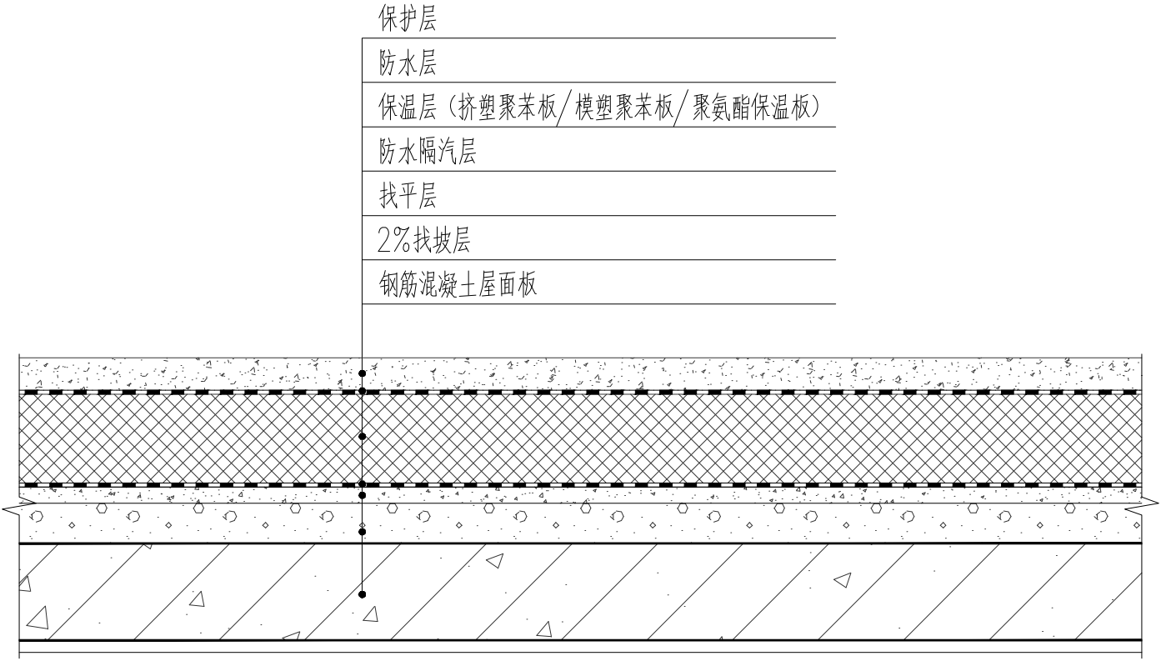
图D.1 平屋面构造示意图

2．种植屋面
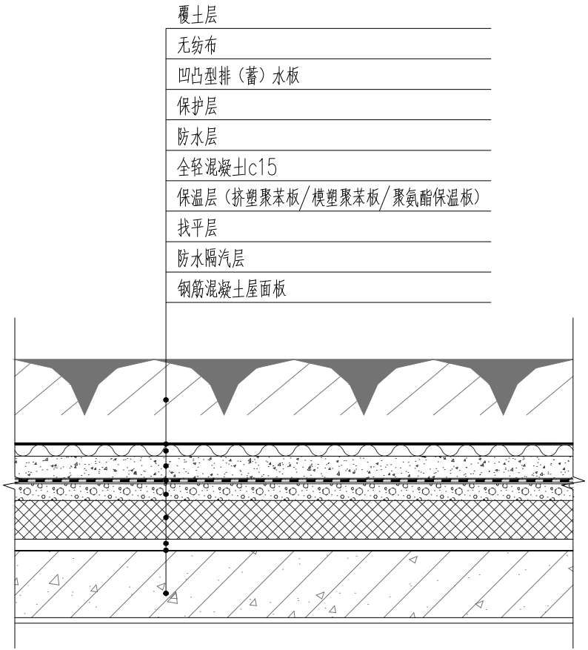
图D.2 种植屋面构造示意图

3．坡屋面
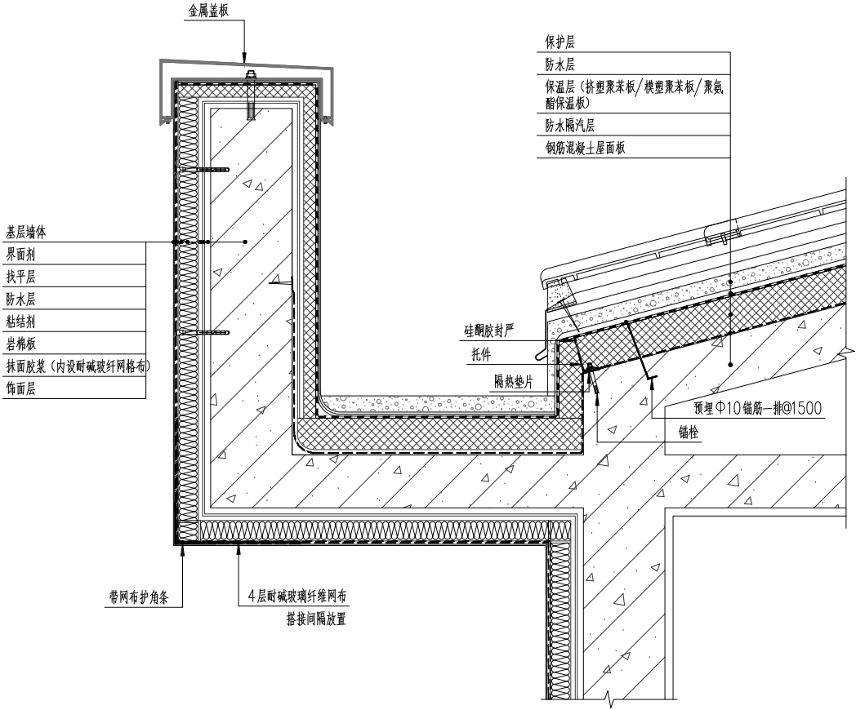
图D.3 坡屋面构造示意图

二、墙体

4．外墙
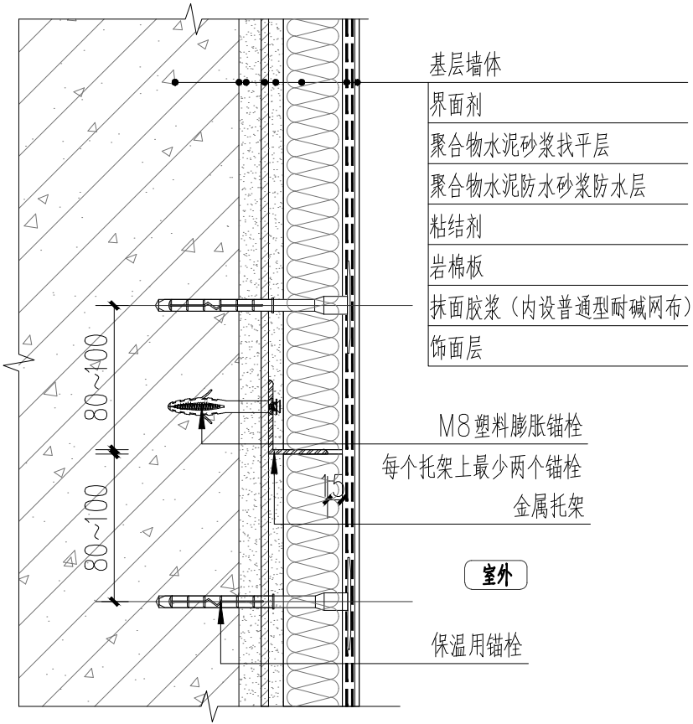
图D.4-1 薄抹灰外墙外保温构造
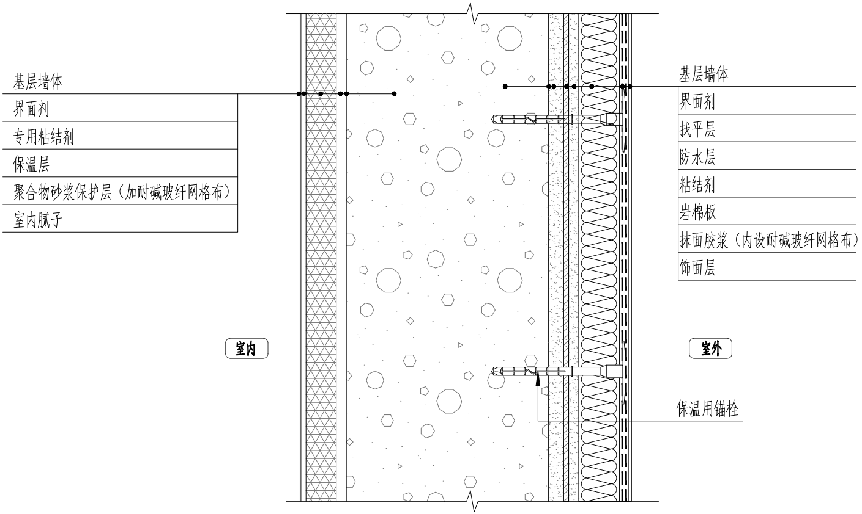
图D.4-2 内保温构造

5．阴阳角
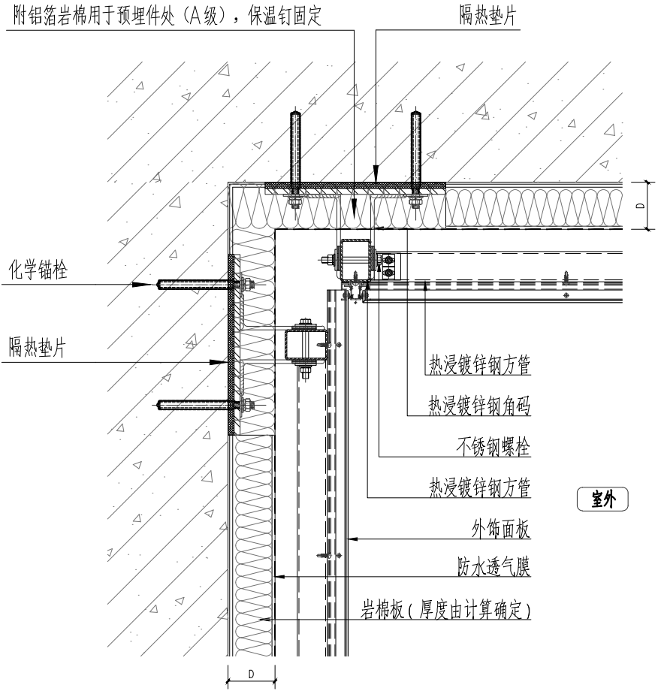
图D.5-1 岩棉板幕墙系统外墙阴角

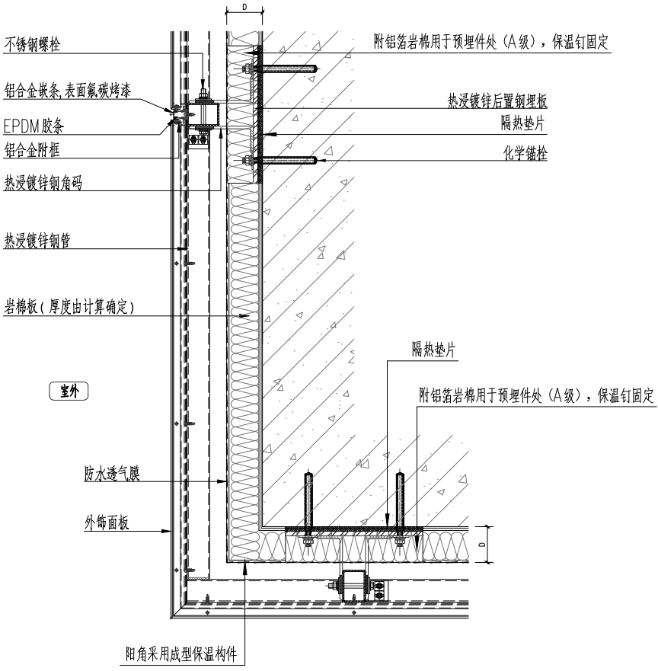
图D.5-2 岩棉板幕墙系统外墙阳角

6．电线盒节点
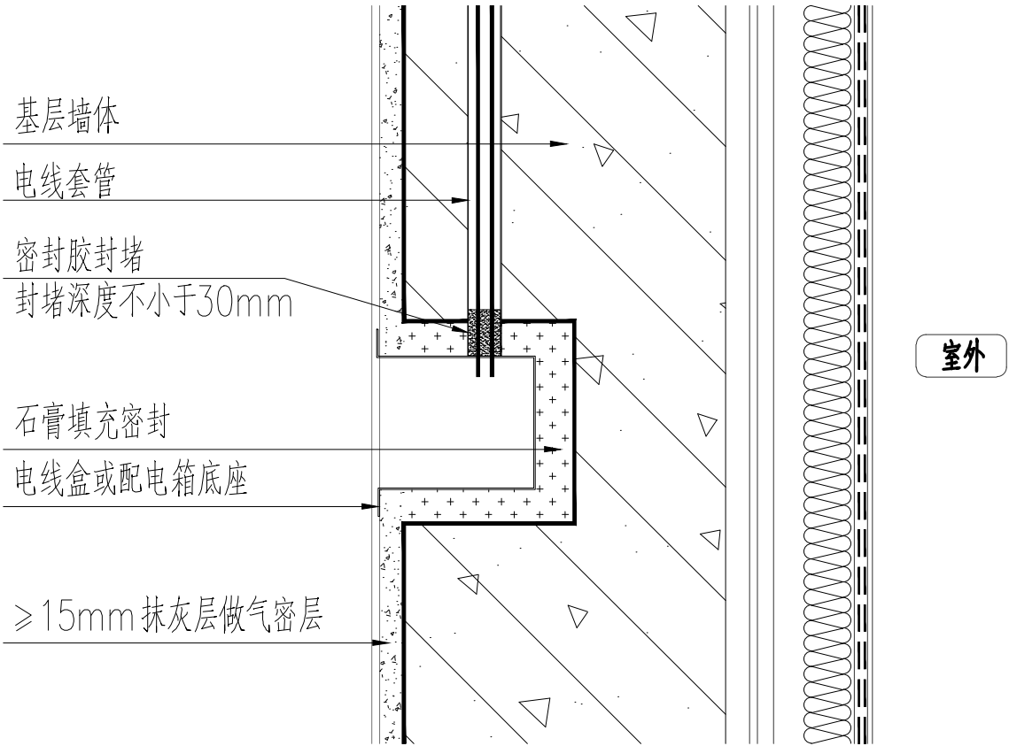
图D.6 电线盒节点构造示意图

7．雨水管节点
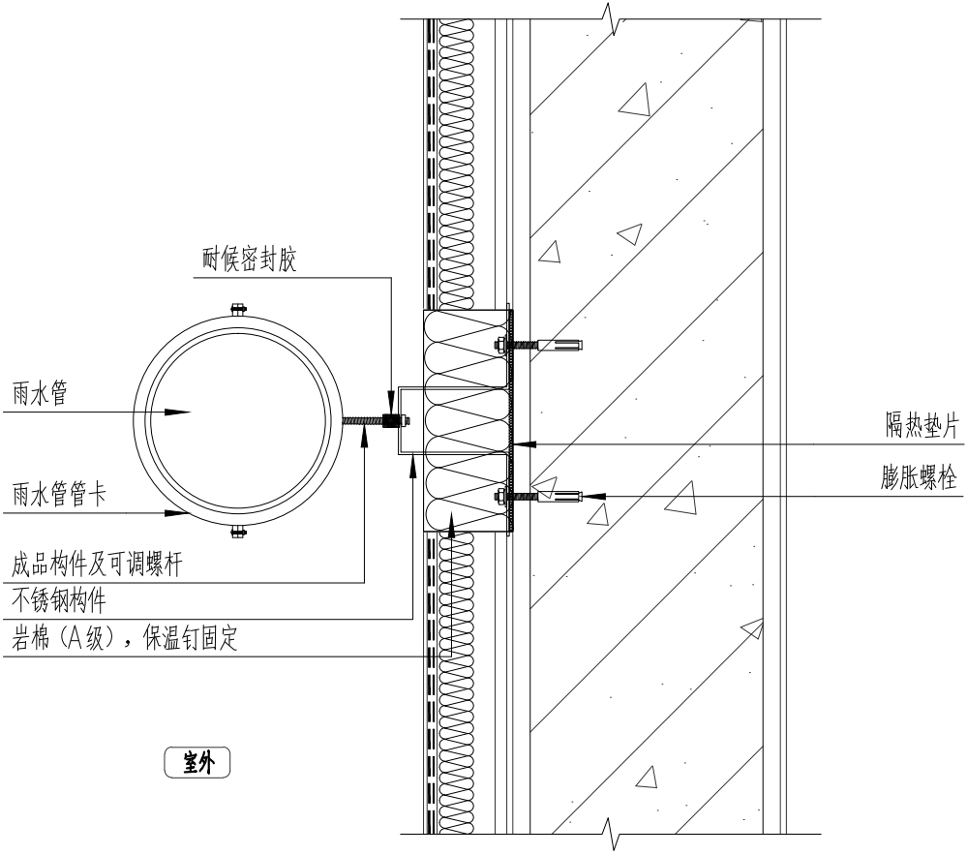
图D.7 外墙雨水管固定构造

8．管道穿外墙
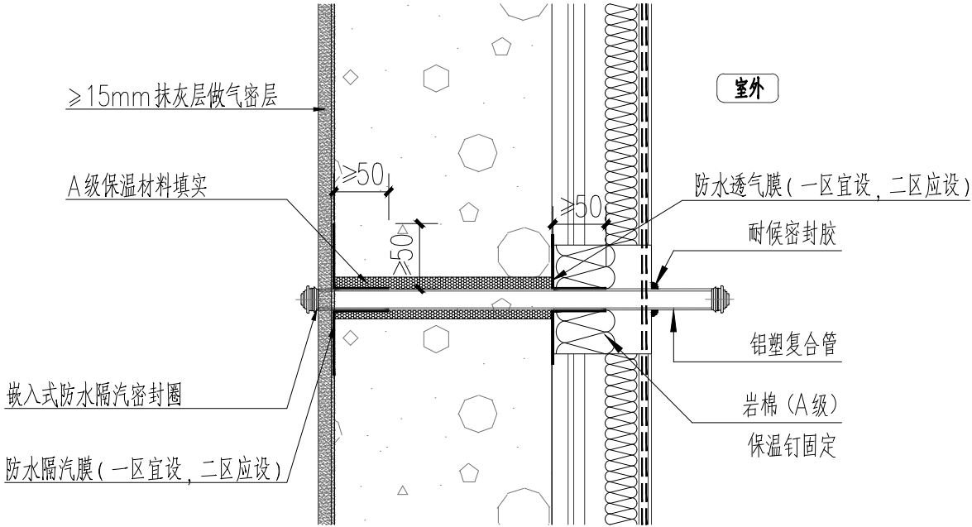
图D.8-1 电线管穿外墙构造

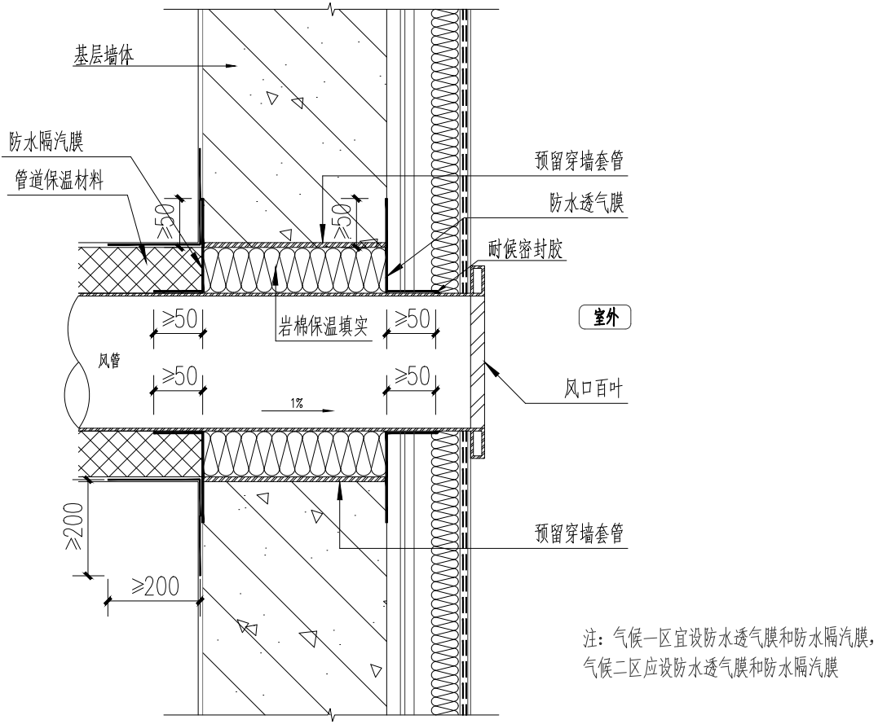
图D.8-2 风管穿外墙构造

三、外门窗

9．平开窗构造
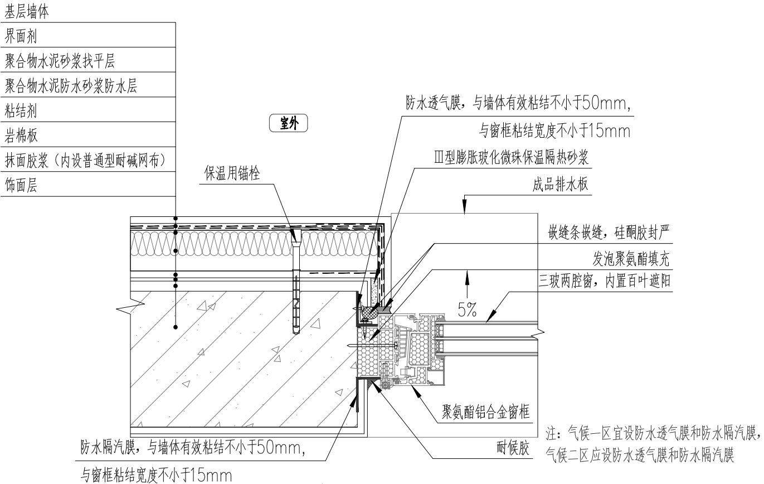

图D.9 平开窗节点构造

